V1.0 懒猫慧居app产品需求文档

前言

一、 版本信息
  版本号：1.0
  创建日期 3月3日
  审核人

二、 变更日志
时间 | 版本号 | 变更人 | 主要变更内容
2026年3月3日 | V1.0 | 崔梁雨
2026年3月19日 | V1.1 | 崔梁雨 | 补充添加场景、编辑场景功能、设置-注销账号、更换手机号、更换密码、关于app需求说明
2026年3月20日 | V1.2 | 崔梁雨 | 删除新用户引导、社区功能说明

三、 文档说明
产品定位：做一款同时满足个人用户智能生活的控制中心和公寓租户居住空间管理的一体化app。
- 个人：以个人空间为核心，聚焦个人设备自动化场景、家庭数据可视化、商城和增值服务。
首期V1.0版本作为0-1的基础，核心任务是搭建双模式基础框架，验证核心流程，为后续功能迭代奠定用户与数据基础。
角色 | 描述
个人（户主） | 不属于公寓房源下的个人用户（自租房或自有房），主要使用智能设备控制、家庭管理、社区邻里互动等功能。
租客 | 租赁公寓的个人用户，主要使用租约查询、报修、管家沟通、社区公告等功能。
管理员 | 后台运营人员，负责用户管理、设备监控、社区内容审核、数据查看等。

四、 需求范围
功能模块 | 功能点 | 功能描述
注册与登录 | 注册与登录 | 需求内容：提供验证码登录、密码登录及第三方登录三种方式，支持新用户注册与老用户登录一体化流程
设备 | 设备引导页 | 需求内容：无设备/场景页面引导显示
 | 家庭管理 | 需求内容：家庭列表、切换家庭、新增家庭、编辑家庭、删除家庭
 | 房间管理 | 需求内容：默认房间、房间列表，支持新增、编辑、删除、切换房间
 | 添加设备 | 需求内容：支持蓝牙配网、扫码配网、热点配网、Zigbee 配网，提供扫一扫、手动添加、蓝牙自动发现附近设备等多种设备添加方式。
 | 添加场景 | 需求内容：支持手动场景、自动化场景、本地多控场景的创建与配置。
 | 扫一扫 | 需求内容：扫一扫支持添加设备，并可在个人模式下实现邀请家人功能
 | 邀请家人 | 需求内容：支持先为家庭命名，再通过面对面扫码、手机号等方式邀请家人加入家庭，共同管理和使用家庭设备与场景。
 | 我的场景 | 需求内容：在设备首页，展示用户已创建的自动化场景列表，最多展示 4 个场景
 | 设备列表 | 需求内容：展示分为【我的常用】和【房间设备列表】，集中展示、管理与控制当前家庭下的所有智能设备，支持按使用习惯与空间维度快速查找设备
 | 场景列表 | 需求内容：列表分为手动场景和自动化场景
 | 场景管理 | 需求内容：创建、编辑、删除场景
我的 | 消息通知 | 需求内容：展示系统通知、设备消息、社区消息、服务提醒（租客模式），支持已读 / 未读状态区分及一键全部已读功能。
 | 我的家庭 | 需求内容：同家庭管理
 | 连接第三方平台 | 需求内容：支持绑定第三方平台设备，例如新华三
 | 设置 | 需求内容：APP功能设置

五、 功能详细说明

产品流程图
将鼠标悬浮至下方空白图形模块，点击编辑，即可进入画板创作你的产品流程图

交互原型图
https://modao.cc/axbox/share/uiqjwWsDt9nx0kA0ianasm

功能说明

注册登录模块
本模块提供 验证码登录、密码登录 及 第三方登录 三种方式，支持新用户注册与老用户登录一体化流程

1. 注册与登录
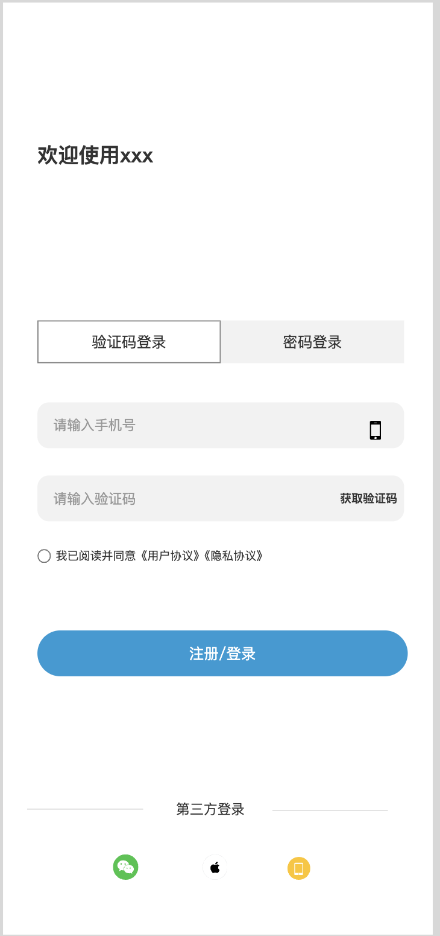 | 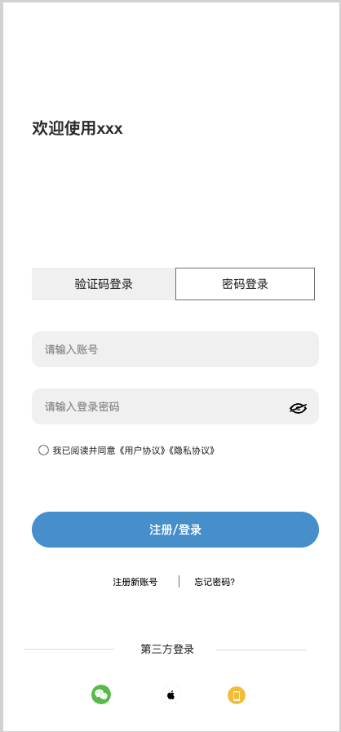
- 页面结构与布局
- 顶部标题：显示 “欢迎使用 xxx”，作为页面主标识。
- 登录方式切换：
- 默认选中 “验证码登录”，以边框高亮区分。
- 右侧为 “密码登录” 选项，点击可切换至密码登录界面。
- 输入区域：
- 手机号输入框：占位符 “请输入手机号”，右侧附带手机图标。
- 验证码 / 密码输入框：验证码登录时显示 “请输入验证码” 及 “获取验证码” 按钮
- 协议确认：
- 单选框 + 文字 “我已阅读并同意《用户协议》《隐私协议》”，协议名称可点击跳转协议内容详情页
- 操作按钮：
- 蓝色圆角主按钮 “注册 / 登录”，未勾选协议时置灰不可点击
- 第三方登录：
- 标题 “第三方登录”，下方提供微信、Apple、手机号（或其他）图标，点击可跳转对应授权登录。
- 验证码登录流程
- 用户输入手机号，系统校验格式合法性。
- 点击 “获取验证码”：
- 校验手机号格式，不合法则提示 “请输入正确的手机号”。
- 合法则发送短信验证码至该手机号，按钮变为 “60s 后重新获取” 并倒计时。
- 用户输入收到的验证码，勾选协议后，点击 “注册 / 登录”：
- 新用户：自动完成注册并登录，进入新用户引导流程。
- 老用户：直接登录，进入 App 首页（app模式为上次用户退出时的用户模式）。
- 验证码错误 / 过期：提示 “验证码错误或已过期，请重新获取”。
- 密码登录流程
- 切换至 “密码登录” 选项卡。
- 输入手机号与密码，勾选协议后点击 “登录”
- 手机号未注册：提示 “该账号未注册，请先注册” 引导至验证码注册流程。
- 手机号与密码不匹配：提示 “手机号或密码错误，请重试”
- 连续5次错误：触发图形验证码校验（评审）
- 登录成功后，进入 App 首页
- 输入区域：
- 账号输入框：占位符 “请输入账号”，支持手机号账号形式
- 密码输入框：占位符 “请输入登录密码”，右侧附带 “显示 / 隐藏密码” 图标
- 协议确认：
- 单选框 + 文字 “我已阅读并同意《用户协议》《隐私协议》”，协议名称可点击跳转详情页。
- 操作按钮：
- 蓝色圆角主按钮 “登录”，未勾选协议时置灰不可点击。
- 辅助链接：
- “注册新账号”：点击跳转至验证码登录注册页面。
- “忘记密码？”：点击跳转至密码找回页面。
- 第三方登录流程
- 用户点击微信 / Apple 等图标，跳转至对应平台授权页
- 用户完成授权后，App 接收平台返回的唯一标识
- 已绑定手机号：直接登录
- 未绑定手机号：引导用户输入手机号并完成验证码校验，完成账号绑定后登录。
- 忘记密码流程
- 点击 “忘记密码？”，跳转至重置密码页面
- 输入账号 / 手机号，验证身份（短信验证码）
- 设置新密码，完成后返回登录页。
- 交互反馈：
- 输入框聚焦时边框高亮，失焦时恢复默认
- 按钮点击有按压态反馈效果
- 错误提示以 Toast 形式展示，3 秒后自动消失。
- 安全性要求：
- 短信验证码有效期 5 分钟，同一手机号 1 分钟内最多获取 1 次
- 密码采用不可逆加密存储，禁止明文传输
- 第三方登录遵循 OAuth 2.0 标准，仅获取必要信息。
- 性能要求：
- 页面加载时间 < 2s，接口响应时间 < 500ms。
- 弱网环境下支持重试机制，避免重复提交。
- 页面在主流设备（iOS 12+、Android 8.0+）上显示一致，无布局错乱。

2. 忘记密码/重置密码
- 重置密码（身份验证页）
- 左侧：返回按钮，点击返回登录页
- 中间：页面标题 “重置密码”
- 手机号输入框
- 提示文案：“请输入手机号”，仅支持 11 位国内手机号格式
- 输入格式校验：输入非数字或长度不符时，输入框边框变红并提示错误
- 获取验证码按钮：初始状态为置灰不可点击
- 满足以下条件后变为可点击状态：
- 手机号格式正确
- 已勾选 “我已阅读并同意《用户协议》和《隐私协议》”
点击后触发验证码发送，按钮进入倒计时状态（ “59 秒后可重新获取”），期间不可重复点击。
- 协议勾选框
- 验证码校验页
- 返回按钮，点击返回重置密码身份验证页。
- 发送信息提示区
- 展示 “发送至”+ 脱敏手机号（如191****8949）
- 提示文案：“验证码 5 分钟内有效”
- 倒计时提示：展示 “59 秒后可重新获取”，倒计时结束后变为 “重新获取” 按钮，倒计时60s
- 验证码输入框：6 位数字输入框，自动聚焦第一个输入位，输满后自动提交校验
- 输入错误时，输入框边框变红并提示 “验证码错误，请重新输入”。
- 验证码规则
- 有效期：5 分钟，超时后需重新获取
- 重试限制：同一手机号 1分钟内仅可获取 1 次，每日最多获取 5 次
- 设置新密码页
- 返回按钮，点击返回验证码校验页
- 密码输入框
- 提示文案：“请输入密码”，右侧提供眼睛图标，点击可切换密码明文 / 密文显示
- 实时展示密码安全等级：低 / 中 / 高，根据密码复杂度动态更新。
- 确认密码输入框
- 提示文案：“确认密码”，右侧同样提供眼睛图标
- 输入内容需与 “请输入密码” 完全一致，否则提示 “两次输入密码不一致”
- 密码规则提示
固定文案：“密码长度 8～16 位，数字、字母、字符至少包含两种”。
- 确定按钮
- 初始状态为置灰不可点击
- 满足以下条件后变为可点击状态：
- 密码符合长度与复杂度要求
- 两次输入密码完全一致
- 点击后提交重置请求，成功后跳转至登录页，并提示 “密码重置成功，请使用新密码登录”。

设备模块
设备模块是用户查看、管理、控制所有智能设备的核心页面，承接从首页 / 导航进入的设备管理需求，支持按房间 / 分类查看、设备状态展示、快速控制、添加设备与设置设备。
设备页面分为两种状态：
- 无设备的新用户：提供 “更多智能场景推荐” 和 “添加设备” 引导，帮助用户快速完成设备绑定和场景配置
- 有设备 / 场景：展示 “我的场景”“我的常用” 及按房间分类的设备卡片，支持快速控制
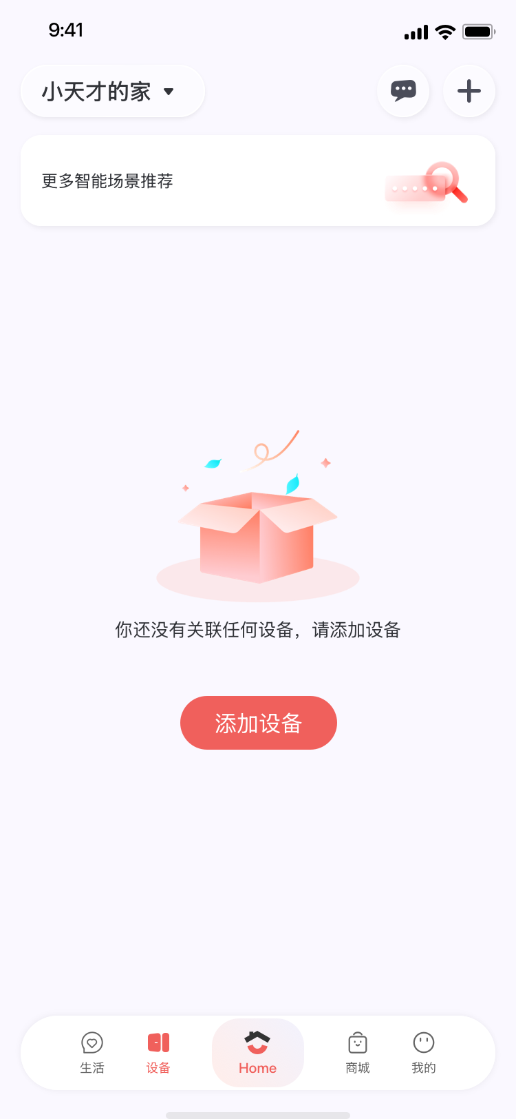 | 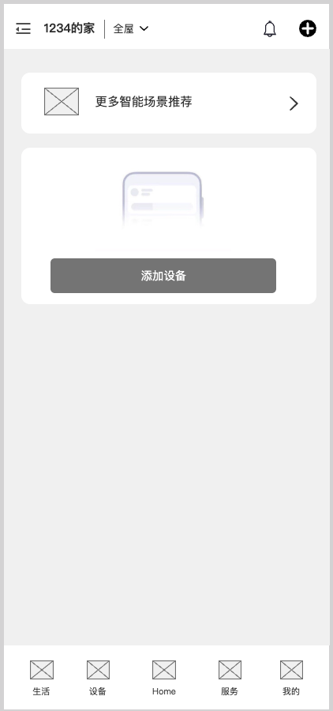

1. 顶部导航栏
- 左侧：菜单图标，家庭名称（如 “1234 的家”），点击展开弹窗（家庭管理），可以切换家庭，切换家庭，展示当前家庭下的设备和场景信息
- 中间： 房屋空间下拉（如 “全屋”），点击可切换房屋空间，切换某个房间，展示该房间下的所有设备
- 右侧：
- 铃铛图标：消息通知入口，显示未读角标。
- 加号图标：添加设备、扫一扫的快捷入口。

2. 家庭管理
- 家庭概念
- 一个用户可创建 / 加入多个家庭。
- 每个家庭独立拥有：房间、设备、场景、家庭创建者、成员、自动化规则。
- 首次注册 / 登录后，系统自动创建一个默认家庭，家庭名称为「我的家」。
- 家庭成员权限（产品补充管理员/成员添加成员的交互逻辑）
角色 | 权限范围
家庭创建者（最高权限者） | - 添加设备/移除设备、使用/控制设备、设置设备信息  - 添加成员（包括管理员、成员）、移除成员（包括管理员、成员）  - 添加房间、移除房间  - 新建家庭、删除家庭  - 修改家庭信息（名称、地理地址）  - 查看家庭操作记录  - 设置管理员权限
管理员 | - 添加设备/移除设备、使用/控制设备、设置设备信息  - 添加成员，移除成员（不可以添加/移除其他管理员）  - 添加房间、移除房间  - 修改家庭信息（地理地址）  - 查看家庭操作记录
成员 | - 控制/使用被授权的设备
- 家庭列表
- 入口：点击左上角「家庭名称」，展示家庭列表弹窗，弹窗显示已有家庭列表，当前家庭会有选中标记，点击家庭管理，进入家庭列表
- 我的家庭列表
- 展示用户名下所有家庭卡片，每个卡片包含：
- 家庭名称
- 统计信息：房间数、设备数、成员数
- 右侧箭头：点击进入该家庭的家庭主页
- 新建家庭
- 点击【新建家庭】，弹出新建家庭弹窗，需要补充家庭名称（限制20以内的中英文、数字）
- 创建成功后，自动生成默认房间：客厅、卧室、厨房、卫生间
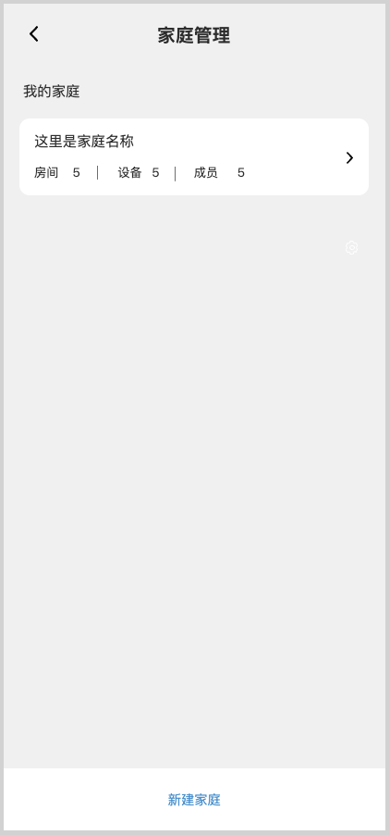 | 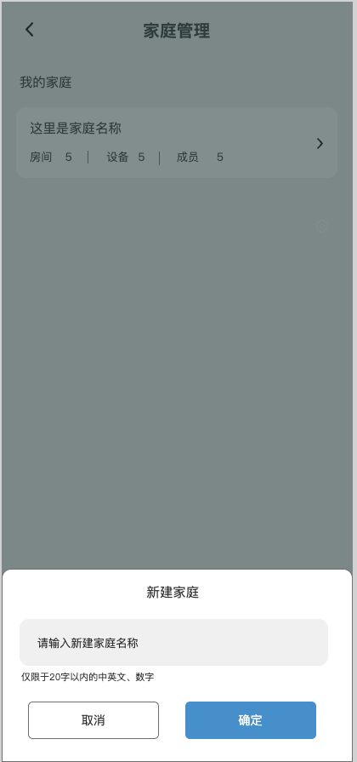 | 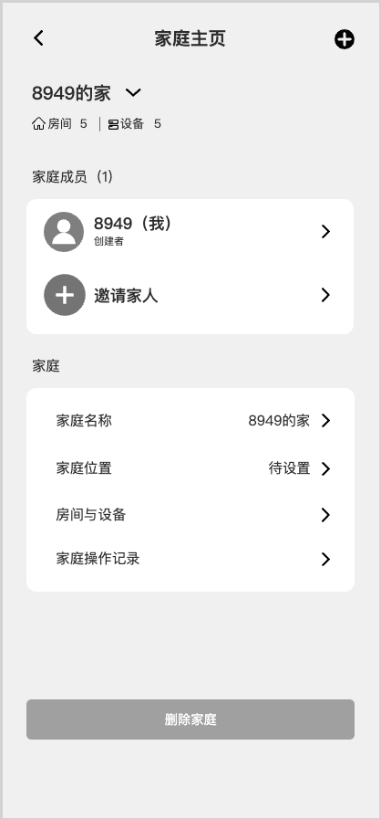 | 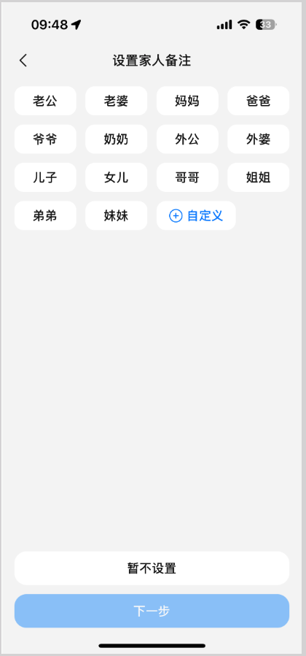

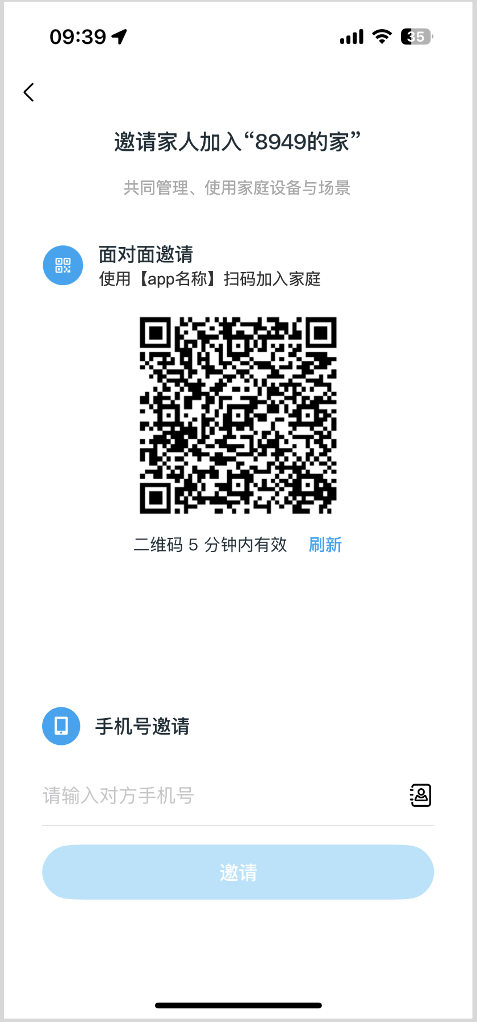 | 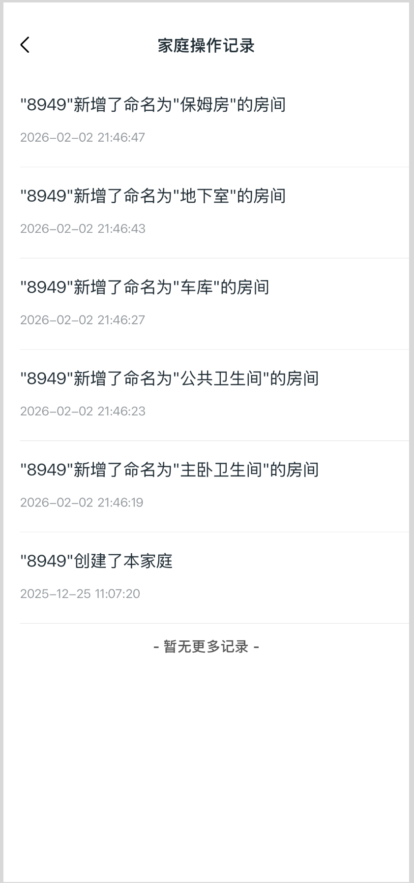 | 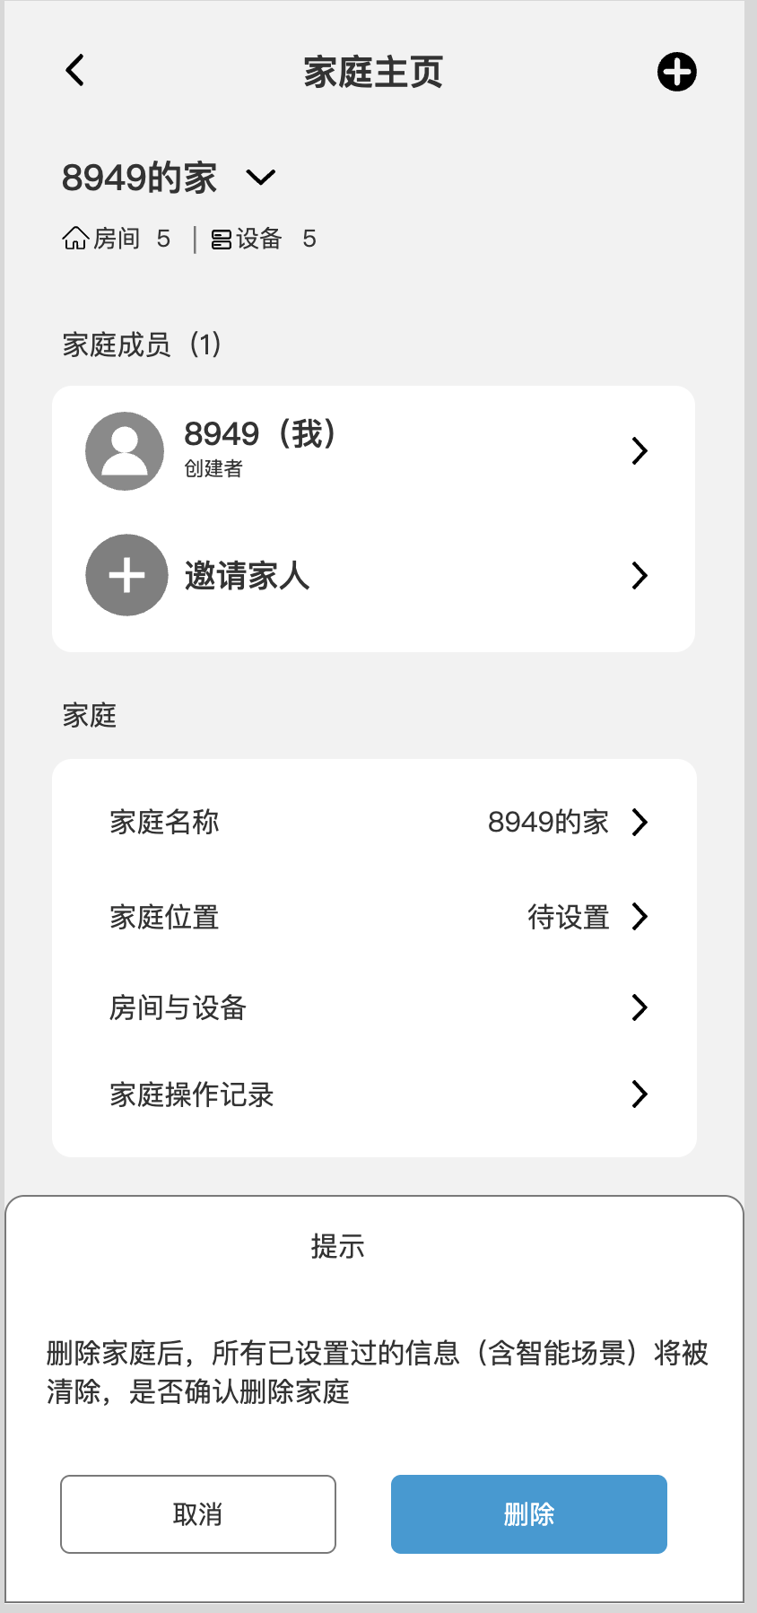
- 家庭主页
- 顶部区域：
- 左上角：返回按钮，点击返回家庭管理列表页。
- 右上角：加号图标，可以新建家庭。
- 家庭名称（如 “8949 的家”）+ 下拉箭头，点击可切换其他家庭。
- 统计信息：房间数、设备数。
- 家庭成员模块：
- 展示当前家庭成员列表，包括：
- 成员头像、备注、角色权限（家庭创建者、管理员、成员）
- 备注显示规则：自己账号默认显示：自己
- “邀请家人” 卡片：点击进入邀请流程，支持通过手机号 、 二维码邀请。
- 家庭设置模块：
- 家庭名称：点击可修改家庭名称，限制20以内的中英文、数字
- 家庭位置：点击可设置家庭地址（用于自动化场景）。
- 房间与设备：点击进入房间与设备管理页。
- 家庭操作记录：点击查看家庭内的操作日志（如家庭编辑记录、成员变更等）。
- 家庭操作记录（操作日志）字段与展示规则
字段 | 说明
操作时间 | 精确到秒，格式：YYYY-MM-DD HH:MM:SS
操作人 / 触发方式 | 成员昵称 + 角色，或自动化 / 定时 / 第三方触发
操作类型 | 成员管理 / 家庭信息变更 / 房间与设备管理/家庭生命周期
操作对象 | 成员昵称 / 房间名称
操作内容 | 具体行为描述，如 “修改家庭名称为‘新家’”
操作后值 | 修改后的家庭名称等
- 日志分类与展示示例
- 成员管理类
邀请、移除、加入、修改角色权限
- 示例：2026-03-04 14:30:25 | 张三（创建者） | 邀请成员 | 李四 | 邀请李四加入家庭
- 示例：2026-03-04 14:35:10 | 李四 | 加入家庭 | - | 李四加入家庭
- 示例：2026-03-04 15:10:05 | 张三（创建者） | 移除成员 | 李四 | 将李四移出家庭
- 家庭信息变更类
修改家庭名称、修改家庭位置
- 示例：2026-03-04 16:20:30 | 张三（创建者） | 修改家庭名称 | 家庭名称 | 从“旧家”修改为“新家”
- 示例：2026-03-04 16:25:45 | 张三（创建者） | 修改家庭位置 | 家庭位置 | 从“北京市朝阳区”修改为“上海市浦东新区”
- 家庭生命周期类
创建、删除
- 示例：2026-03-04 20:00:00 | 张三（创建者） | 创建家庭 | 新家 | 创建家庭“新家”
- 示例：2026-03-04 21:00:00 | 张三（创建者） | 删除家庭 | 新家 | 删除家庭“新家”
- 房间与设备管理类
添加房间、删除房间、修改房间名称、移动设备归属房间
- 示例：2026-03-04 20:00:00 | 张三（创建者） | 添加新房间 | 阳台 | 添加新房间“阳台”
- 展示与筛选规则
- 排序：默认按操作时间倒序排列，最新操作在最前。
- 保留周期：永久保存
- 创建家庭、删除家庭、添加成员、移除成员、成员权限变更、修改家庭地址、修改家庭名称永久保存。
- 权限控制
- 仅家庭创建者与管理员可查看完整操作记录
- 普通成员仅可查看与自己相关的操作记录（如自己加入 / 退出家庭）
- 删除家庭：
- 底部灰色按钮 “删除家庭”，仅家庭创建者可见。
- 点击后弹出二次确认弹窗，确认后删除家庭及所有关联设备与成员权限。
删除提示：

3. 房间与设备管理
- 用于对设备进行空间维度分组，在设备页按房间展示。
- 支持设备在房间之间移动、排序、重命名。
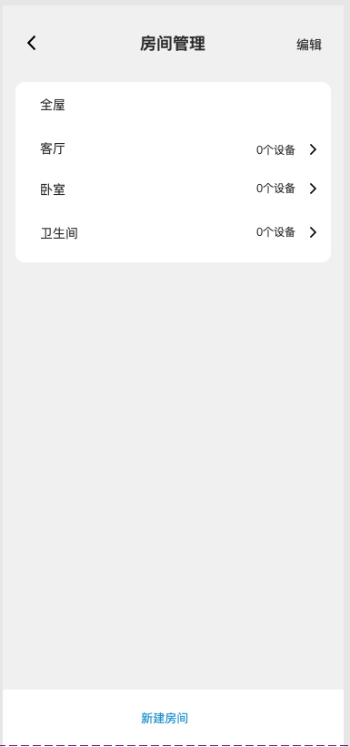 | 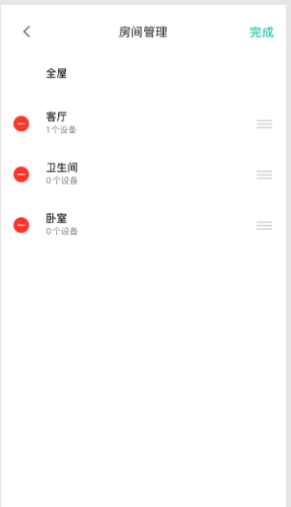 | 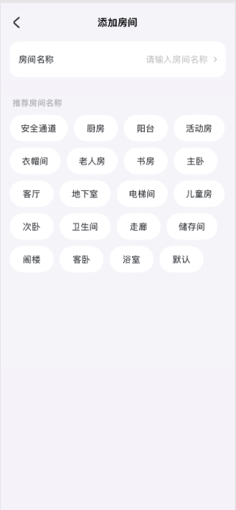
- 房间列表
- 入口：
- 设备页顶部「房间」，点击房间管理
- 家庭主页 → 房间与设备
- 展示：
- 房间名称、房间内设备数量、编辑 / 排序入口
- 默认房间：新家庭自动创建以下默认房间（可重命名）：客厅、卧室、卫生间
- 新增房间
- 用户可自定义添加房间，例如：书房、阳台、儿童房、玄关等
- 房间名称支持输入或选择系统预设名称
- 系统预设名称由app后台配置
- 每个家庭最多支持创建 32 个房间
- 编辑房间：重命名房间名称、修改房间图标、调整房间在列表中的排序（拖拽排序）
- 删除房间：房间内无任何设备时才可删除，有设备时提示「请先移动或删除该房间下的设备」。

4. 无设备/场景页面显示
- 更多智能场景推荐，右侧箭头可进入我的场景页
- 添加设备引导
- 设备添加引导图 + “添加设备” 按钮
- 点击 “添加设备” 进入添加设备页面
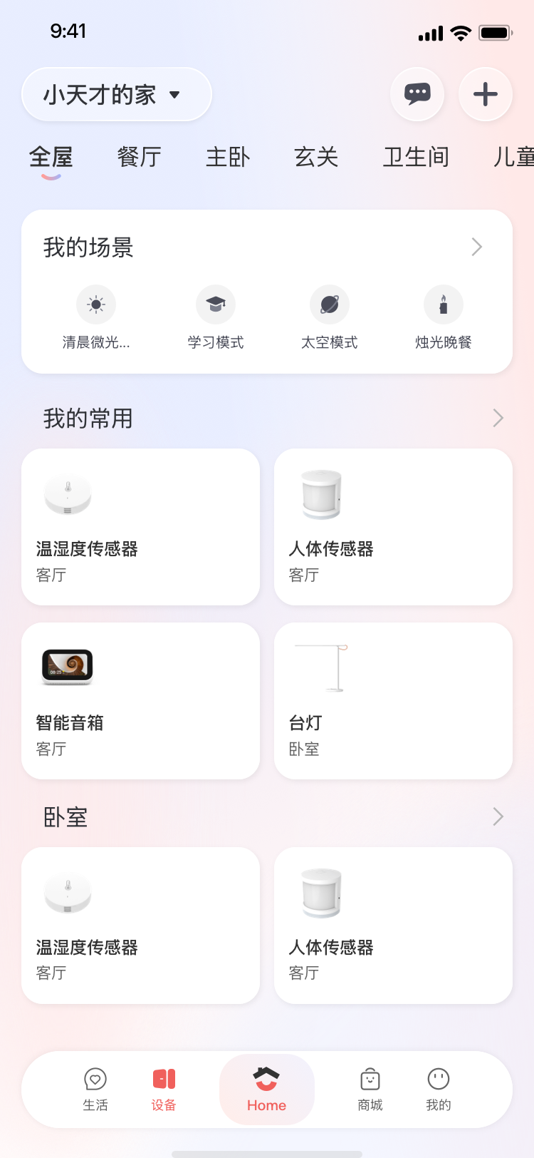 | 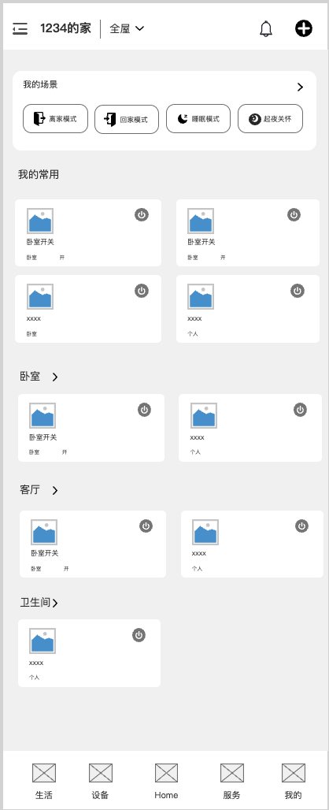

5. 有设备 / 场景（个人模式）

5.1 我的场景
- 模块标题：我的场景，右侧箭头可进入场景列表页。
- 展示内容：只展示手动场景卡片，最多展示 4 个手动场景卡片。
- 交互：点击场景卡片，立即执行对应场景联动。

5.2 设备列表
- 我的常用
- 展示内容：展示用户最常用的设备卡片列表，支持滚动查看
- 设备卡片：
- 设备图片、名称、所属房间 / 分类、当前状态（如 “开”）。
- 右侧电源图标：点击可快速切换设备开关状态。
- 常用设备统计规则
- 统计维度
- 以近 30 天内的设备操作为统计周期
- 设备操作行为包括：开关控制、模式切换、参数调节、场景联动中触发和执行
- 权重计算
- 操作次数：占比 60%（每一次有效操作计 1 次）
- 操作时长：占比 20%（设备处于开启 / 工作状态的累计时长）
- 最近使用：占比 20%（距离当前时间越近，权重越高，采用时间衰减算法）
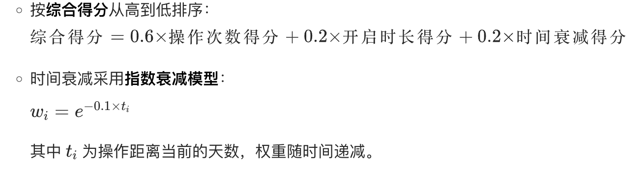
- 排序与展示
- 按综合得分从高到低排序，展示前 6个 设备
- 若设备数量不足 6 个，则全部展示
- 支持横向滚动查看，方便快速切换与控制
- 每日凌晨自动更新一次 “我的常用” 列表，确保时效性。
- 特殊规则
- 新添加的设备 7 天内默认进入常用，7 天后纳入算法统计。
- 支持用户手动置顶，置顶设备不受算法影响，固定排在首位。
- 房间设备列表
- 模块结构：按房间分组（如 “卧室”“客厅”“卫生间”），房间名称右侧箭头可进入房间下设备列表页。
- 默认展示数量：每个房间分组默认最多展示 4 台设备
- 超出处理
- 房间设备 > 4 台时，展示前 4 台，并在模块右下角显示 「查看全部」
- 点击「查看全部」进入房间详情页，展示该房间所有设备
- 房间内排序规则
- 默认按设备添加时间倒序展示（最新添加在前）
- 支持用户手动拖拽排序，排序结果云端同步
- 展示内容：每个房间下展示该房间内的设备卡片，样式与 “我的常用” 一致
- 交互：点击设备卡片进入设备详情页，支持状态控制和参数调节

6. 添加设备
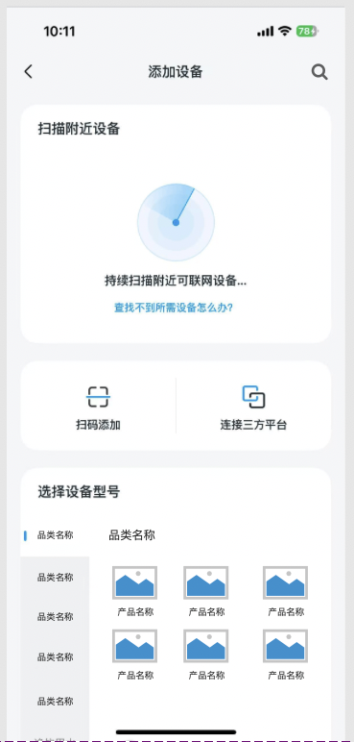
- 添加设备入口
- 自动扫描：自动发现附近可联网的蓝牙智能设备，一键完成添加。
- 扫码添加：通过扫描设备上的二维码 / 条形码，快速定位并添加设备。
- 手动选择型号：按设备品类和型号手动选择，完成配网流程。
- 连接三方平台：接入第三方智能设备平台（新华三），实现跨平台设备管理。
- 顶部导航栏
- 左侧：返回按钮，点击返回上一级页面（设备页）。
- 中间：页面标题 “添加设备”
- 右侧：搜索图标，点击后可通过设备名称进行搜索，快速定位设备，支持模糊查询
- 扫描附近设备
- 扫描动画：展示动态扫描动画，文案提示 “持续扫描附近可联网蓝牙设备...”。
- 扫描逻辑：
- 进入页面后自动开始扫描，持续 10 秒。
- 扫描到设备后，立即展示设备卡片，支持一键添加
- 扫描超时未发现设备时，提示 “未发现附近设备，请尝试其他方式”。
- 帮助入口：“查找不到所需设备怎么办？” 链接，点击后弹出帮助弹窗，提供排查步骤（如检查设备是否通电、是否处于配网模式、网络是否正常等）。
- 快捷添加方式
- 扫码添加：
- 图标 + 文案 “扫码添加”。
- 点击后打开相机扫描设备二维码 / 条形码，识别成功后直接进入对应设备的配网流程。
- 连接三方平台：
- 图标 + 文案 “连接三方平台”。
- 点击后进入平台授权页面，支持绑定新华三等第三方平台，导入其下的智能设备
- 选择设备型号
- 品类筛选：左侧为品类列表（如灯光、空调、安防、环境等），点击品类后，右侧展示该品类下的所有设备型号卡片。
- 型号卡片：
- 设备图标 + 产品名称。
- 点击卡片后，进入该型号的专属配网引导页。
- 配网流程（通用-复用现有流程）
- 配网引导页：展示设备配网模式的操作步骤。
- 网络配置：用户输入当前家庭 Wi-Fi 密码，App 将网络信息发送给设备。
- 连接中：展示连接动画，设备连接成功后自动添加到当前家庭。
- 完成页：显示 “添加成功”，支持设备重命名、选择所属房间，或 “继续添加其他设备”。

7. 我的场景
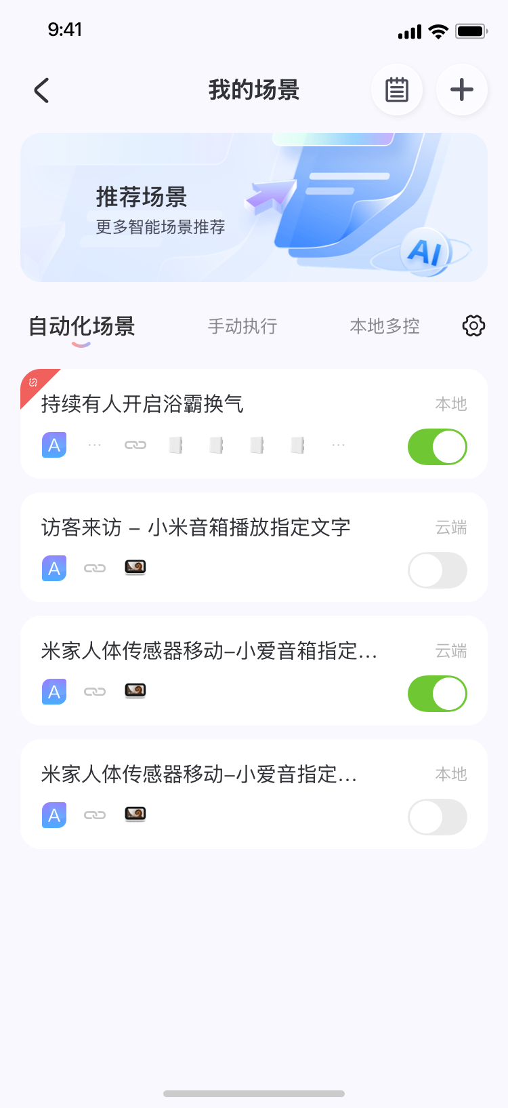 | 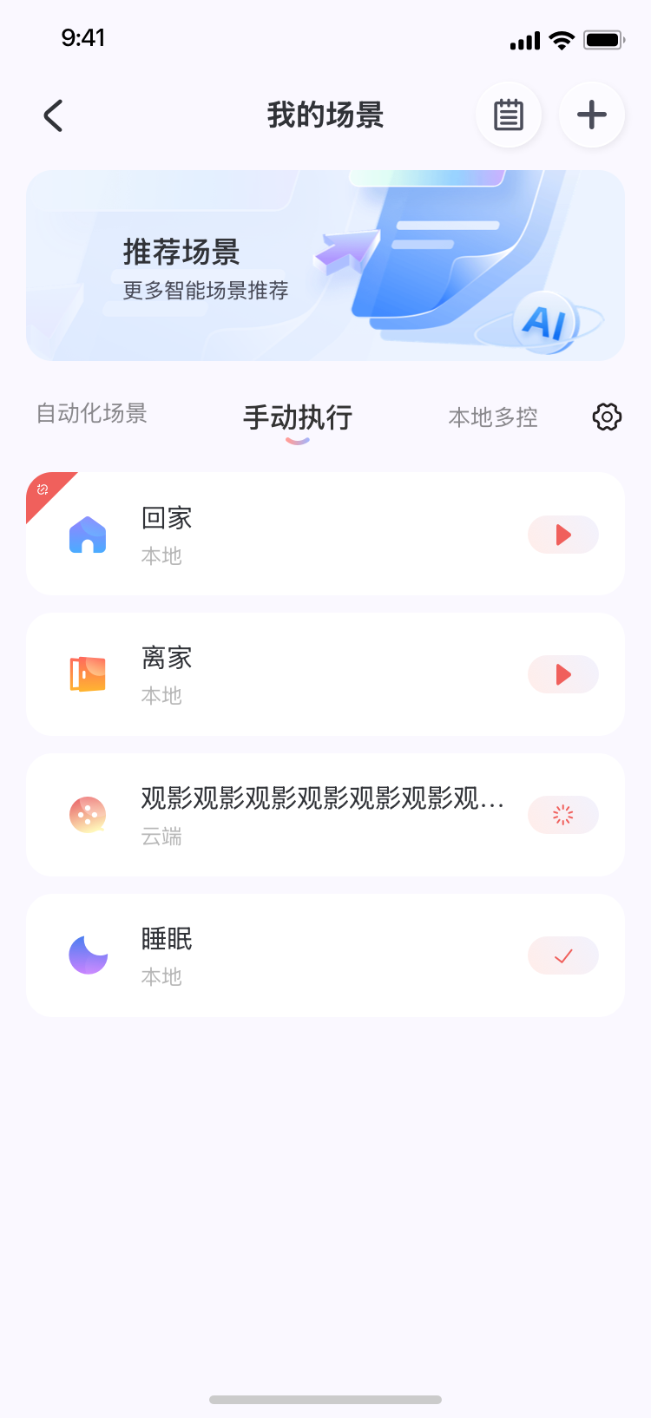 | 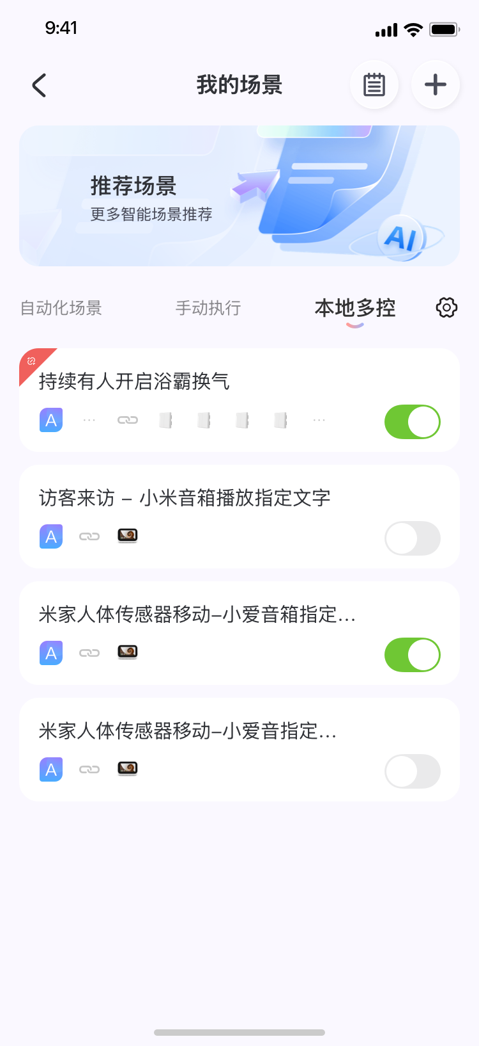 | 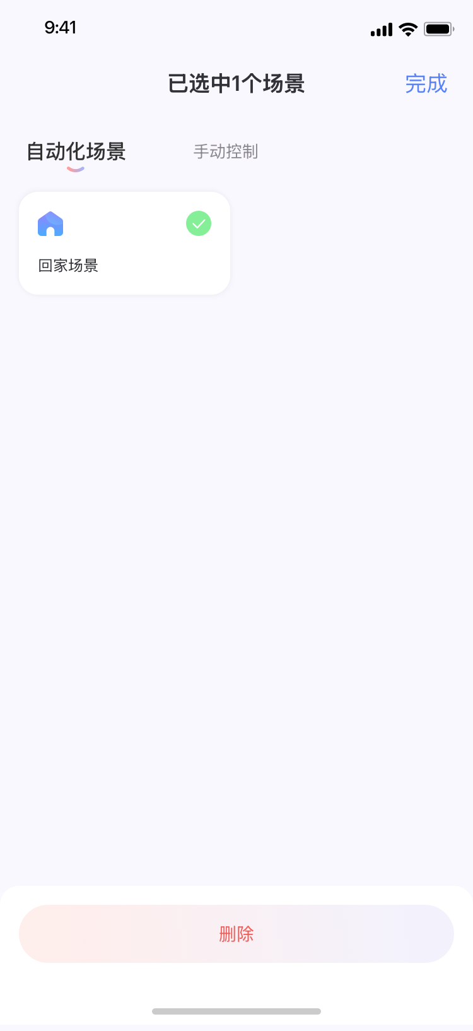
- 覆盖范围
- 场景分类：自动化场景（自动触发）、手动执行（手动点击触发）、本地多控（本地联动）；
- 场景操作：启用 / 禁用、手动执行、批量删除、查看详情；
- 场景状态：运行模式（本地 / 云端）、启用状态（开关）；
- 推荐入口：跳转至推荐场景页，快速添加新场景。
- 页面与交互需求
- 我的场景（主页面）
- 顶部操作栏
- 左侧：返回箭头（点击返回 APP 首页）；
- 中间：标题「我的场景」
- 右侧：场景日志、新建场景图标（+ 号，点击进入创建自动化页）。
- 推荐场景入口：横幅卡片：标题「推荐场景」，副标题「更多智能场景推荐」，右侧带 AI 图标，点击跳转至推荐场景页
- 场景分类标签栏：
- 标签：自动化场景（默认选中）、手动执行、本地多控
- 右侧：设置图标（齿轮样式，点击进入场景全局设置页）
- 场景列表：
- 左侧：场景图标 + 场景名称（截断显示） + 运行模式（本地 / 云端，灰色小字）；
- 中间：场景操作图标（更多、联动、设备预览等）；
- 右侧：启用开关（自动化场景 / 本地多控）或执行按钮（手动执行）
- 特殊标记：部分场景带红色角标（自动化场景中有设备不在线）。
- 切换标签：展示对应分类下的场景列表；
- 点击场景名称 / 图标：进入场景详情编辑页；
- 启用开关：切换场景启用 / 禁用状态（自动化场景 / 本地多控）；
- 执行按钮：手动执行场景（手动执行分类下）
- 手动执行分类页
- 场景列表结构：场景图标 + 场景名称 + 运行模式 + 右侧执行按钮；
- 点击执行按钮：触发场景执行，执行过程中按钮不可重复点击
- 执行状态：
- 未执行：红色播放按钮
- 执行中：红色加载动画按钮
- 已完成：红色对勾按钮
- 执行完成后，按钮恢复为对勾，可再次点击重新执行。
- 本地多控分类页
- 同自动化场景列表，支持启用 / 禁用开关，展示本地运行场景
- 交互逻辑：同自动化场景列表。
- 批量操作页
- 页面标题：批量操作
- 场景卡片：场景图标 + 场景名称，右上角带绿色对勾（选中状态）
- 支持多选场景，选中后标题更新为「已选中 X 个场景」
- 底部操作；「删除」按钮（红色，点击后弹出确认弹窗，删除选中场景）
- 删除场景：确认后批量删除选中场景，同步更新我的场景列表

7.1 推荐场景页
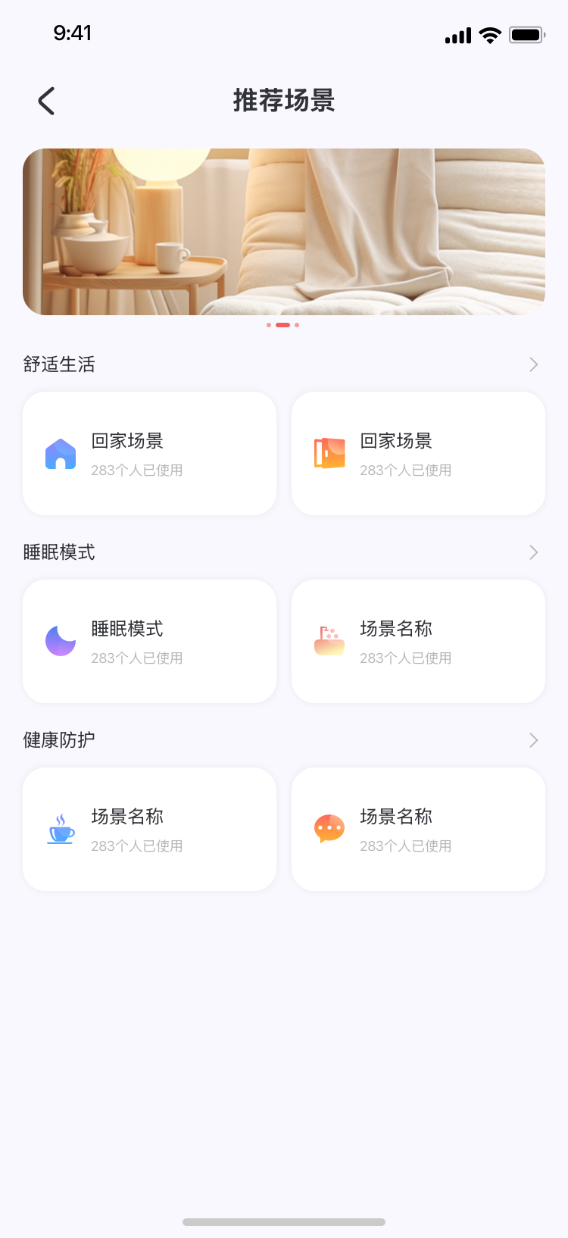 | 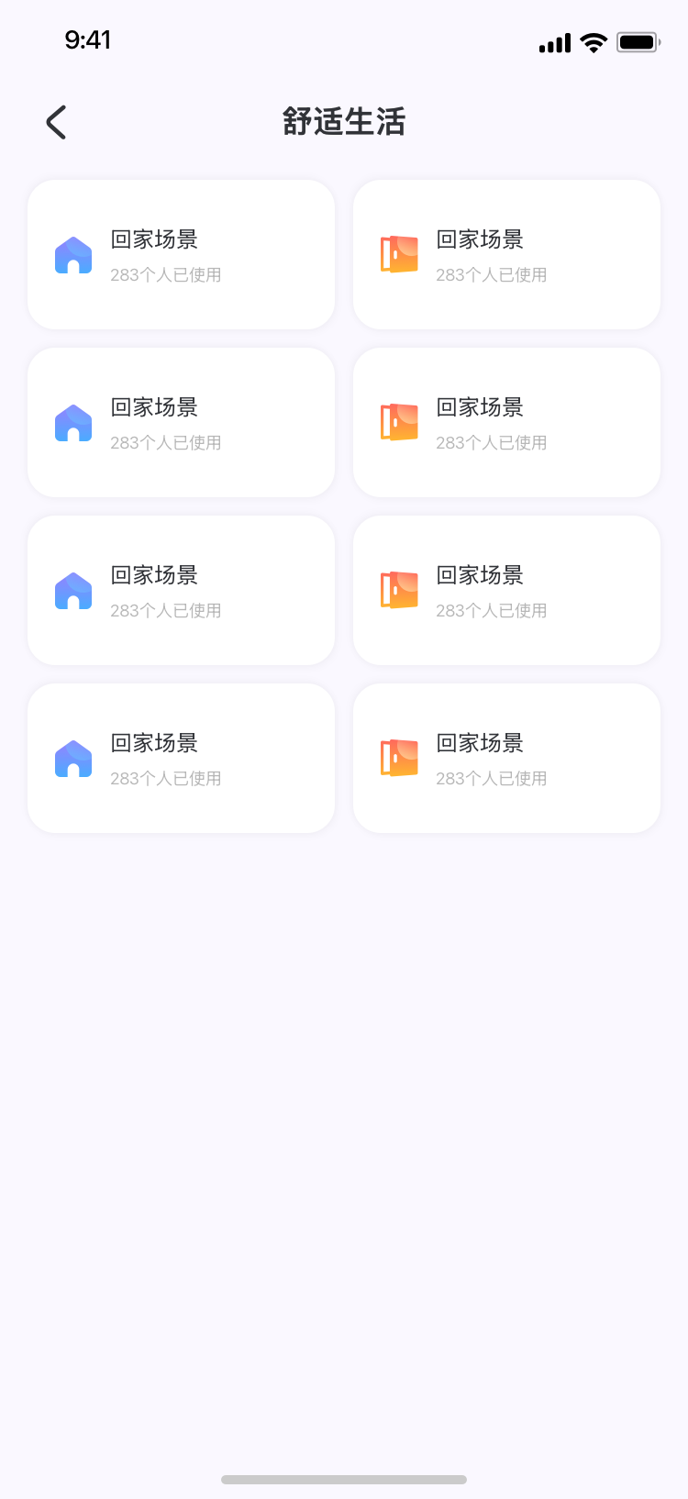 | 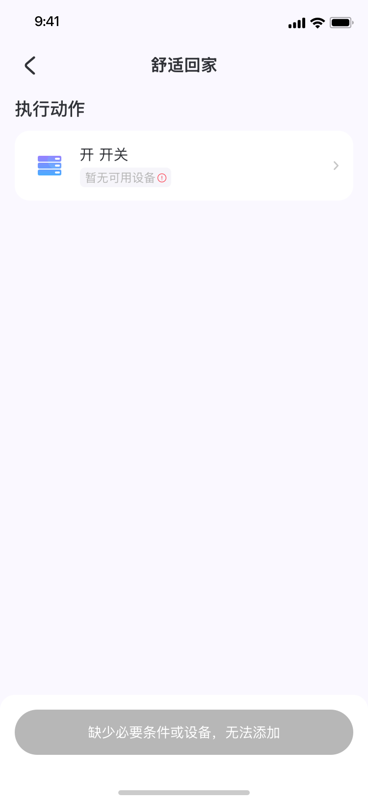
- 场景分类推荐
- 按 “舒适生活”“睡眠模式”“健康防护”“安全节能”“探索更多” 等分类展示场景卡片
- 每个分类下展示 场景卡片，包含场景图标、场景名称、使用人数。
- 分类右侧 “更多” 按钮：点击进入该分类下的完整场景列表。
- 场景添加
- 点击推荐场景卡片：进入场景详情页，展示场景执行的设备动作，支持一键添加到 “我的场景”。
- 场景详情配置页（以舒适回家为例）
- 标题：执行动作
- 动作列表：展示预设执行动作（如「开 开关」）、设备
- 设备状态
- 若有可用设备，显示可应用的设备，底部操作按钮显示「一键添加」
- 若无可用设备，显示「暂无可用设备」+ 红色感叹号提示，底部操作按钮显示「缺少必要条件或设备，无法添加」（默认置灰，不可点击）；
- 用户尝试添加已存在的场景底部按钮变为「已添加」，不可点击提示：「您已添加过该场景，可在「我的场景」中查看」

8. 添加场景
支持添加自动化场景、手动场景、本地多控（zigbee设备）

8.1 触发条件、执行动作的交互组件
由于属性和事件的逻辑不同，需要采用不同的交互组件：
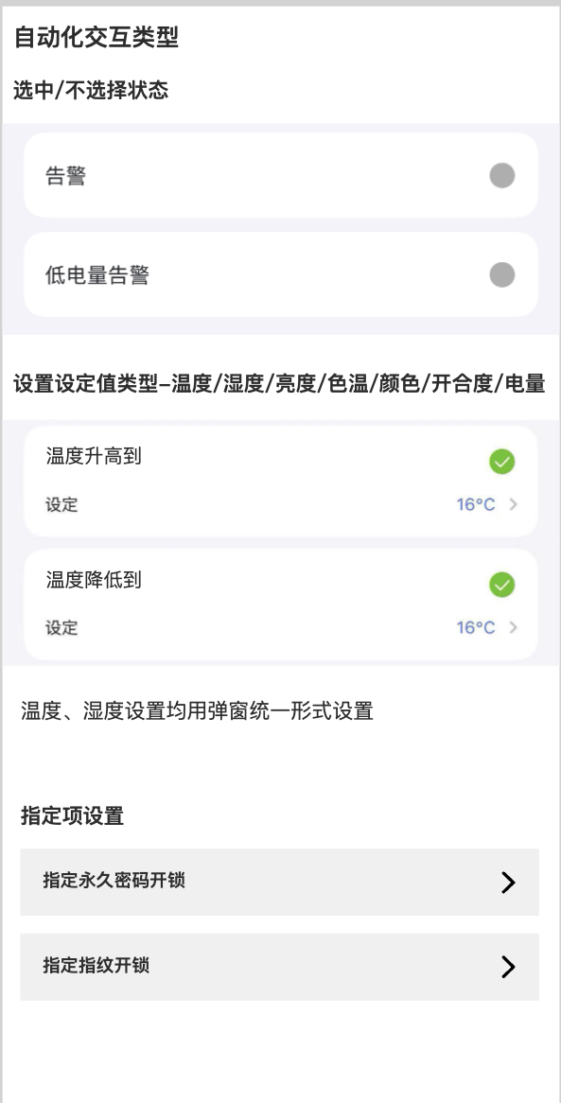 | - 针对“属性”变化：  - 场景：当状态值达到某个阈值或等于某个状态时触发  - 交互组件：  - 开关量（如：门窗磁）：提供可以选中/不选择状态的按钮  - 枚举值（如：模式）：提供可以选中/不选择状态的按钮  - 数值/阈值（如：温度、湿度）：提供弹窗，用户可以滑动选择数值  - 针对“事件”发生：  - 场景：只要发生一次就算触发（通常是瞬时的）  - 交互组件：  - 直接列出设备上报的事件（如：“移动侦测”、“按键单击”、“报警触发”），提供可以选中/不选择状态的按钮  - 事件指定项设置  - 指定某项，需要选择指定值是什么  - 针对执行动作属性/状态调整  - 交互组件：  - 开关量（如：门窗磁）：提供可以选中/不选择状态的按钮  - 枚举值（如：模式）：提供可以选中/不选择状态的按钮  - 数值/阈值（如：温度、湿度）：提供弹窗，用户可以滑动选择数值  - 调用方法：  - 交互：按钮式触发或参数填写  - 示例：选择“窗帘” -> 选择“打开窗帘”（无参数）；选择“摄像头” -> 选择“联动跟踪”（带开关参数）。

8.2 添加自动化场景
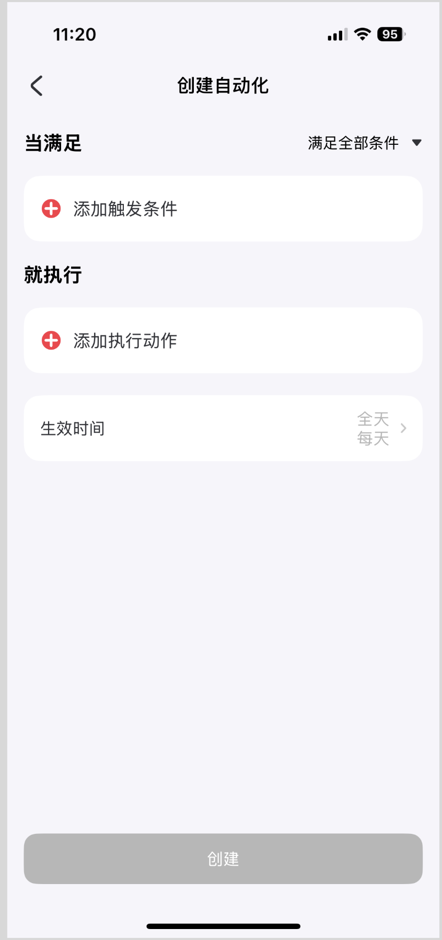 | 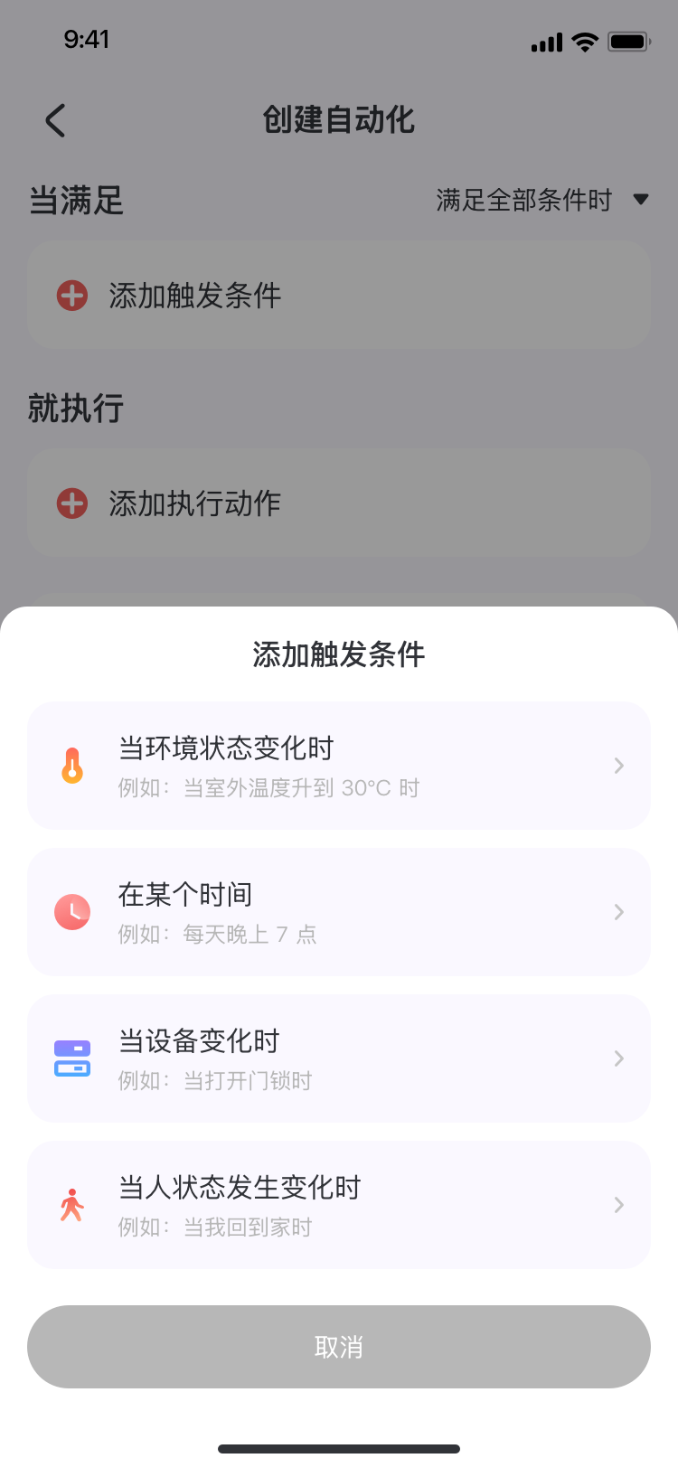 | 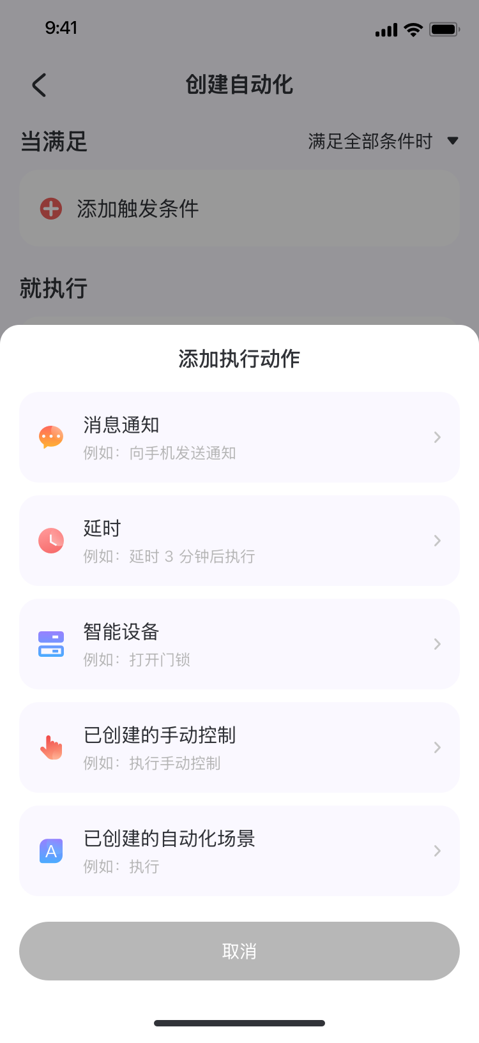 | 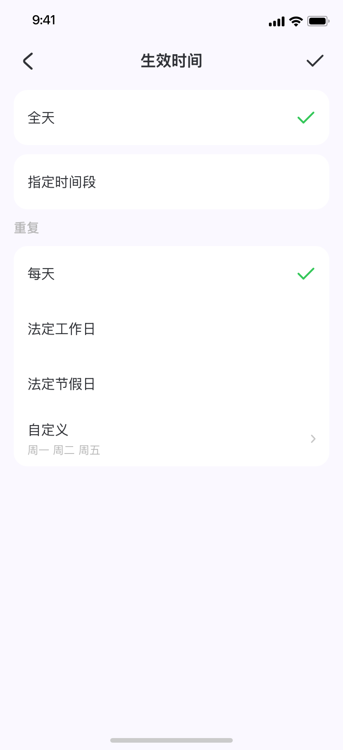
自动化规则创建：触发条件配置、执行动作配置、生效时间设置、自动化名称配置
- 触发条件类型：环境状态、指定时间、设备状态、用户状态
- 执行动作类型：消息通知、延时、智能设备控制、手动控制、自动化场景联动
- 生效时间：可配置规则生效的时间段与日期范围
- 自动化场景的名称：不超过20个字符
自动化创建主流程：
- 用户进入「创建自动化」页面
- 点击「添加触发条件」，选择触发类型并完成配置
- 点击「添加执行动作」，选择需执行的动作类型并完成配置
- 点击「生效时间」，设置规则生效的时间段与日期
- 所有配置完成后，「创建」按钮变为可点击状态，用户点击完成完成自动化名称命名后即可创建成功
触发条件配置子流程（以环境状态为例）
- 点击「添加触发条件」→ 选择「当环境状态变化时」
- 进入「添加环境状态条件」页面，选择具体环境指标（室外温度 / 室外 PM2.5 / 室外湿度）
- 进入对应指标配置页，设置触发阈值（如温度升高到 / 降低到指定值）、位置信息
- 确认配置后返回，完成触发条件添加
执行动作配置子流程
- 点击「添加执行动作」，弹出动作类型选择弹窗
- 选择动作类型（消息通知 / 延时 / 智能设备 / 手动控制 / 自动化场景）
- 进入对应动作配置页，完成参数设置（如通知内容、延时时长、设备操作）
- 确认配置后返回，完成执行动作添加

8.2.1 触发条件
添加触发条件（弹窗）
- 弹窗标题：添加触发条件
- 选项列表：
- 当环境状态变化时
- 图标：云朵图标
- 说明文字：例如：当室外温度升到 30℃时
- 在某个时间
- 图标：时钟图标
- 说明文字：例如：每天晚上 7 点
- 当设备变化时
- 图标：设备联网图标
- 说明文字：例如：当打开门锁时
- 当人状态发生变化时
- 图标：行走小人图标
- 说明文字：例如：当我回到家时
- 底部操作：「取消」按钮
- 交互逻辑：
- 点击任意选项，关闭弹窗并跳转至对应条件配置页

添加环境状态条件
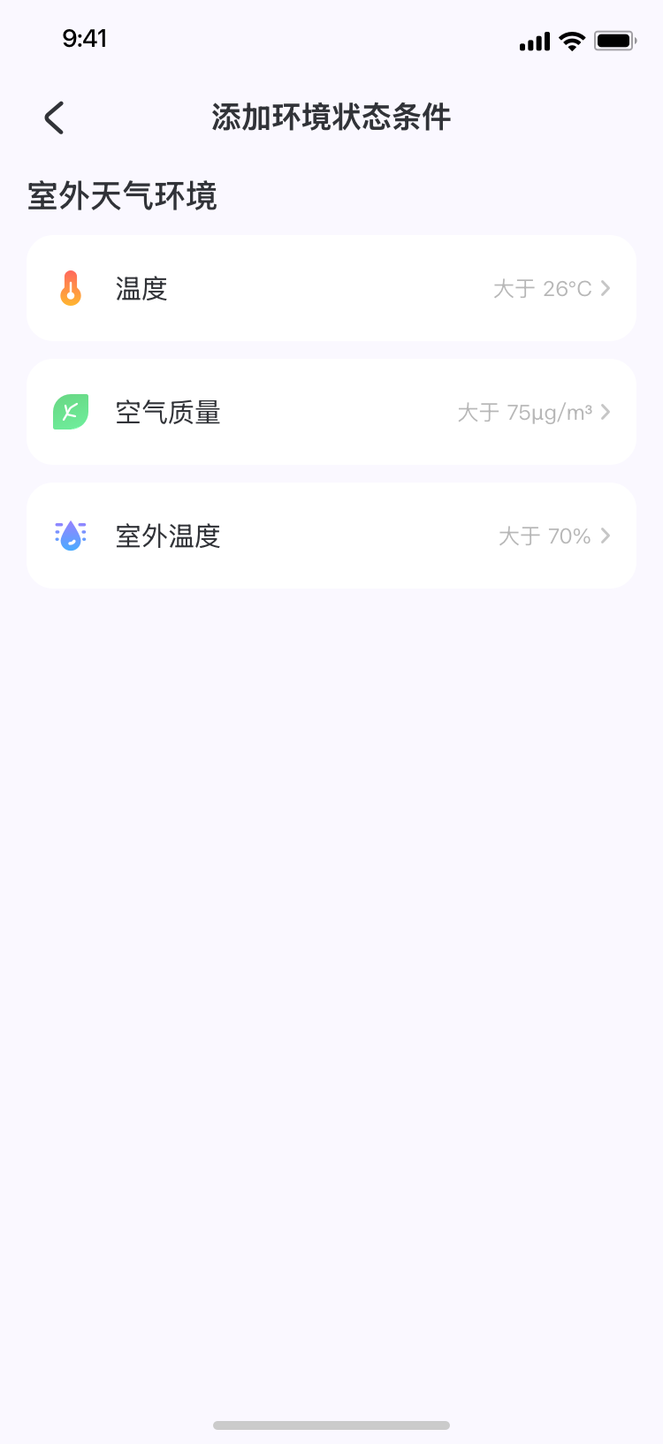 | 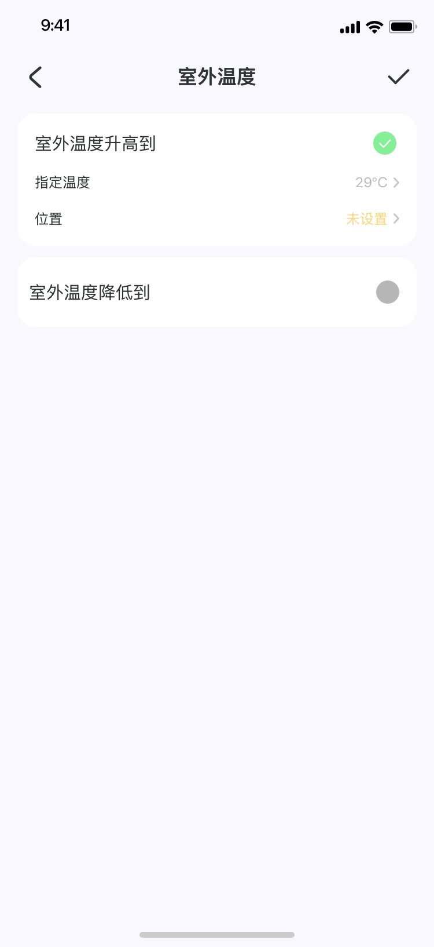 | 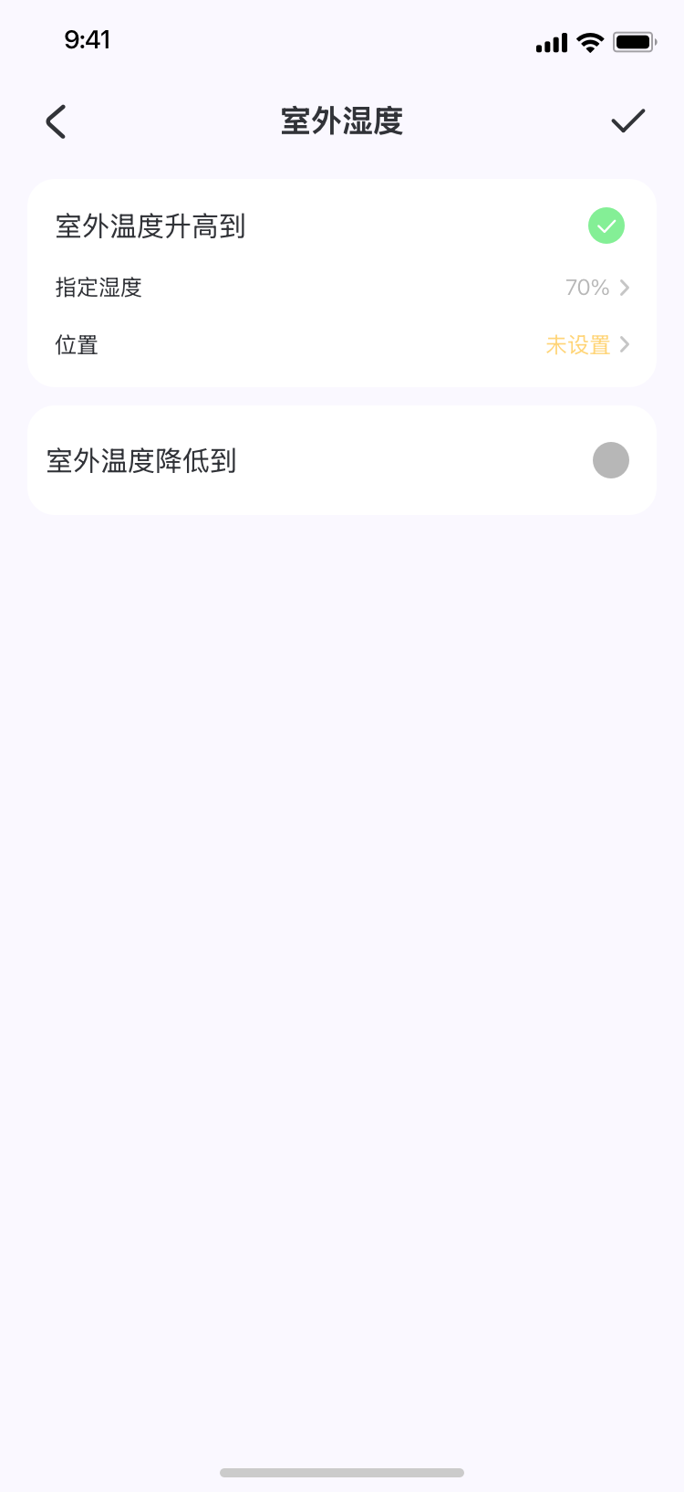 | 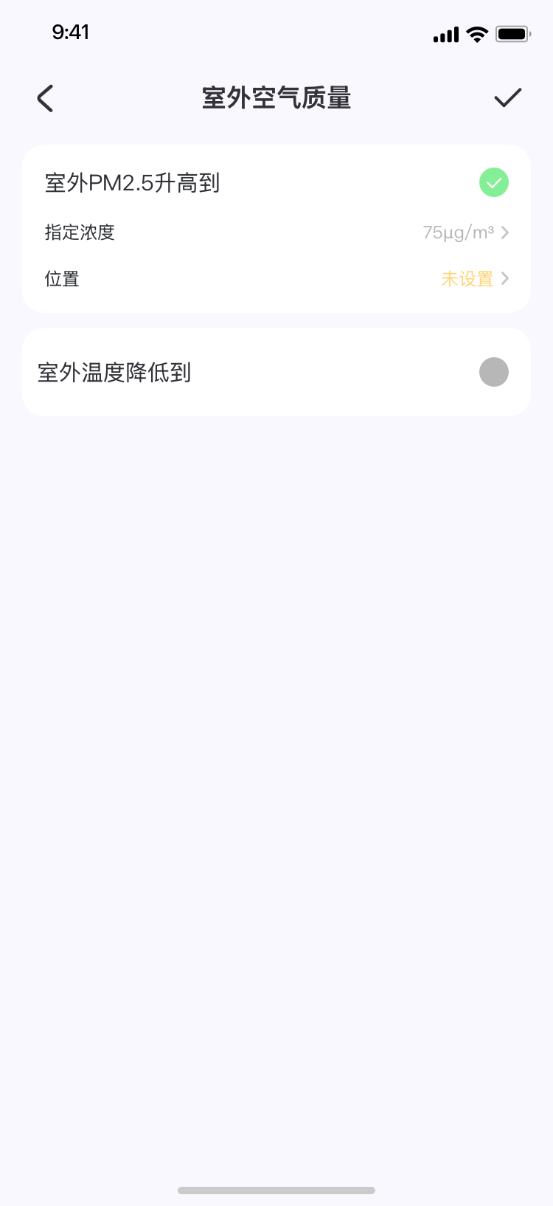
- 覆盖范围
- 支持配置的环境指标：室外温度、室外空气质量（PM2.5 浓度）、室外湿度；
- 支持的触发逻辑：指标升高到指定阈值、指标降低到指定阈值；
- 关联配置项：地理位置（用于精准匹配环境数据）。
- 页面需求规则
页面名称 | 核心元素 | 展示规则
添加环境状态条件 | 标题、环境指标列表 | - 标题为「添加环境状态条件」  - 列表包含温度、空气质量、室外湿度三项，每项左侧配对应图标，右侧显示当前配置阈值（默认无配置，显示「未设置」），点击可进入详情配置页
室外温度 | 标题、触发方向单选组、阈值配置项、位置配置项、顶部操作栏 | - 标题「室外温度」；  - 触发方向含「室外温度升高到」（默认选中）、「室外温度降低到」两项；  - 阈值项显示「指定温度」+ 当前值（默认 29℃，可修改）；  - 位置项显示「未设置」（红色标记）；顶部操作栏左侧（返回），右侧「√」（确认）
室外湿度 | 标题、触发方向单选组、阈值配置项、位置配置项、顶部操作栏 | - 标题「室外湿度」；  - 触发方向含「室外湿度升高到」）、「室外湿度降低到」  - 阈值项显示「指定湿度」+ 当前值（默认 70%，可修改）  - 位置项「未设置」；操作栏同温度页
室外空气质量 | 标题、触发方向单选组、阈值配置项、位置配置项、顶部操作栏 | - 标题「室外空气质量」；  - 触发方向含「室外 PM2.5 升高到」、「室外 PM2.5 降低到」  - 阈值项显示「指定浓度」+ 当前值（默认 75μg/m³，可修改）位置项「未设置」
阈值修改逻辑：点击阈值数值（如 29℃、70%、75μg/m³），弹出数字选择器，支持上下调整
位置配置逻辑：点击「未设置」，跳转至地理位置选择页（支持定位获取、手动选择城市），选择后返回，「未设置」替换为所选位置

- 阈值配置规则需求
环境指标 | 阈值单位 | 阈值范围 | 触发方向支持性 | 数据对接要求
室外温度 | ℃（摄氏度） | -50℃ ~ 50℃ | 升高到、降低到 | 对接第三方天气 API，获取室外实时温度
室外空气质量 | μg/m³（微克 / 立方米） | 0 ~ 1000μg/m³ | 升高到、降低到 | 对接天气 API，获取室外 PM2.5 浓度
室外湿度 | %（百分比） | 0% ~ 100% | 升高到、降低到 | 对接天气 API，获取室外相对湿度
- 异常处理逻辑
异常类型 | 触发条件 | 交互表现 | 引导文案
位置未设置 | 点击子页面「√」 | 「√」置灰，无响应 | 底部弹窗提示：「请先设置地理位置，否则无法获取环境数据」
天气 API 获取失败 | 触发规则时 | 不执行动作，推送通知 | 「环境数据获取失败，请检查网络设置」
指标数据异常（如负值） | 触发规则时 | 不执行动作，推送通知 | 「环境数据异常，无法触发自动化规则」

在某个时间-「定时」触发条件
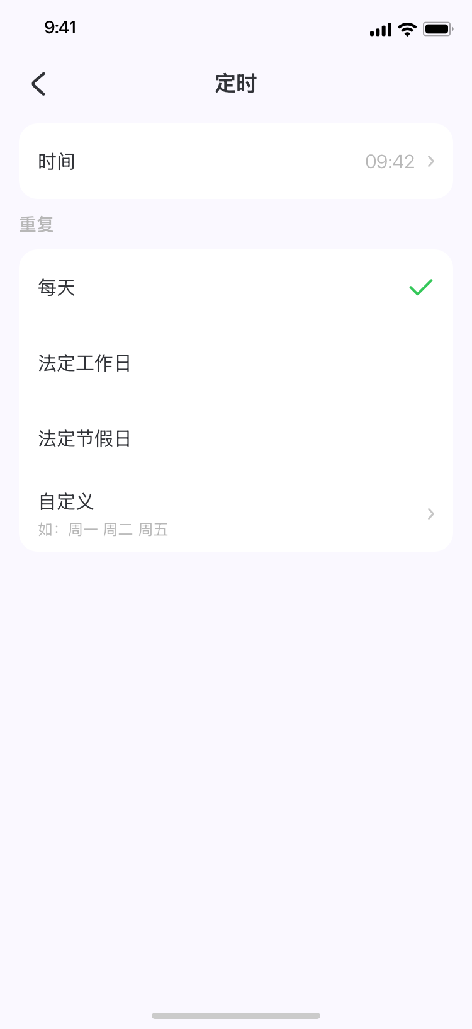
- 功能覆盖范围
- 时间配置：指定具体时分（如 09:42）；
- 重复周期配置：每天、法定工作日、法定节假日、自定义（按周选择）；
- 关联自动化规则：配置完成后，作为触发条件绑定至自动化规则，在指定时间点触发执行动作。

当设备变化时
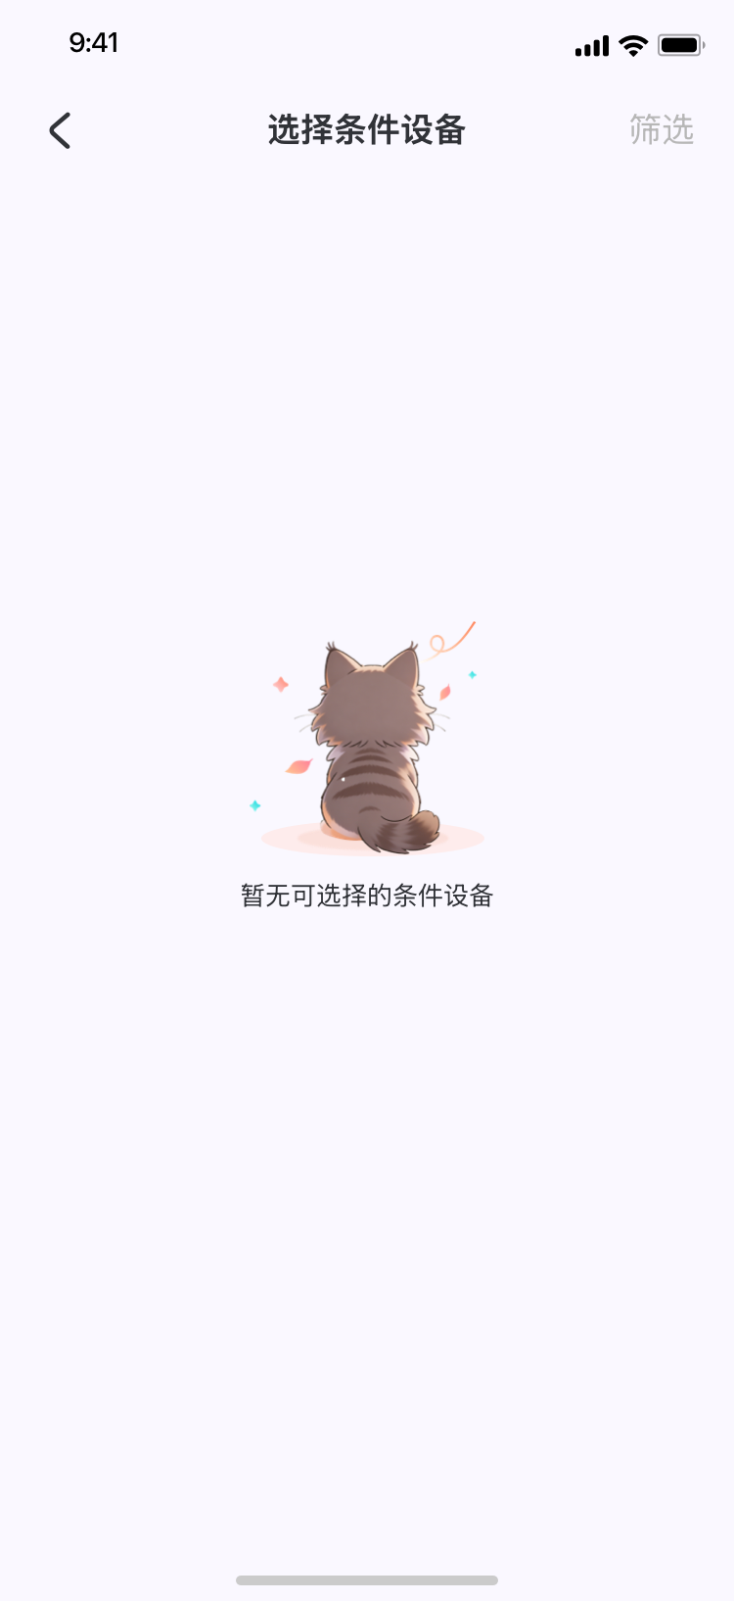 | 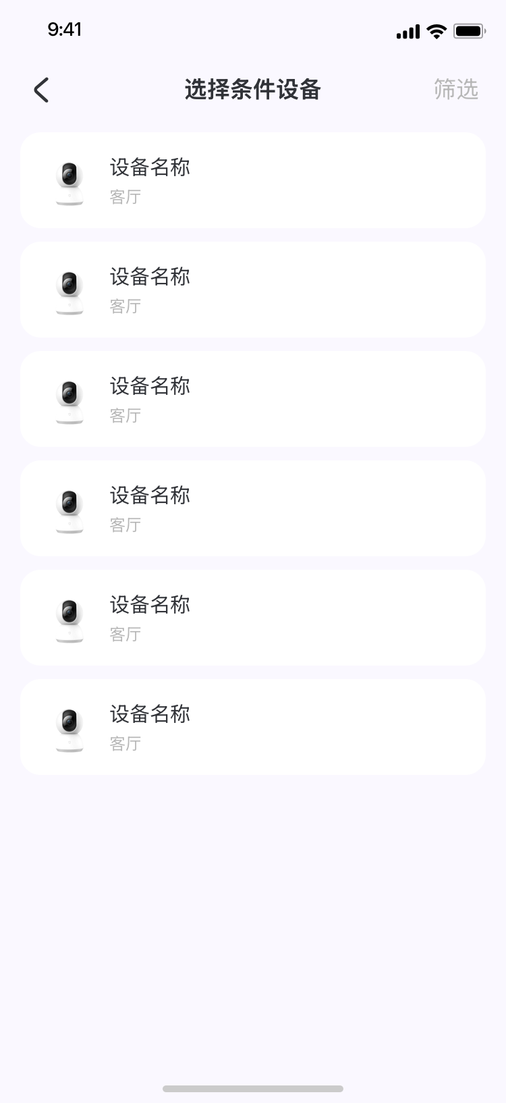 | 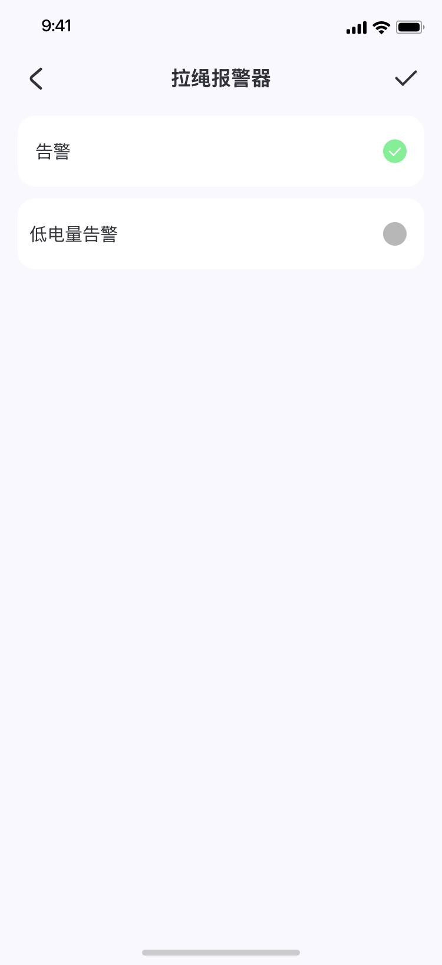
- 功能覆盖范围
- 设备选择：展示用户已绑定的可触发状态变化的智能设备（如摄像头、拉绳报警器、门锁等）
- 状态配置：针对选中设备，配置具体触发状态（如告警、低电量告警、打开 / 关闭等）
- 关联自动化规则：配置完成后，作为触发条件绑定至自动化规则，当设备状态变化时触发执行动作
- 页面交互需求
页面1：标题-选择条件设备
- 左侧：返回箭头（点击返回「添加触发条件」页面）
- 右侧：筛选按钮（点击弹出筛选弹窗，支持按设备类型 / 房间筛选）
空状态（无可用设备时）：
- 展示插画：可爱猫咪背影 + 飘落花瓣
- 提示文案：「暂无可选择的条件设备」
- 引导逻辑：提示用户需先添加可触发状态变化的智能设备（可跳转至设备添加页）
设备列表（有可用设备时）：
- 列表项结构：设备图标 + 设备名称 + 设备所在房间（灰色小字）
- 交互：点击任意设备项，跳转至该设备的状态配置页
- 点击筛选按钮，可按设备品类（如报警器、摄像头、门锁）、房间（如客厅、卧室）过滤设备。
页面 2：设备状态配置（以拉绳报警器为例）
- 页面标题：设备名称（如「拉绳报警器」）
- 状态选项列表：展示该设备支持的所有可触发状态，单选模式
- 单选逻辑：仅可选择一种触发状态，选中后其他选项取消选中；
- 点击确认按钮：保存当前状态配置，返回「创建自动化」页面，更新触发条件展示为「拉绳报警器 - 告警」等格式；
- 点击返回箭头：放弃当前修改，返回上一级页面。

当人状态发生变化时
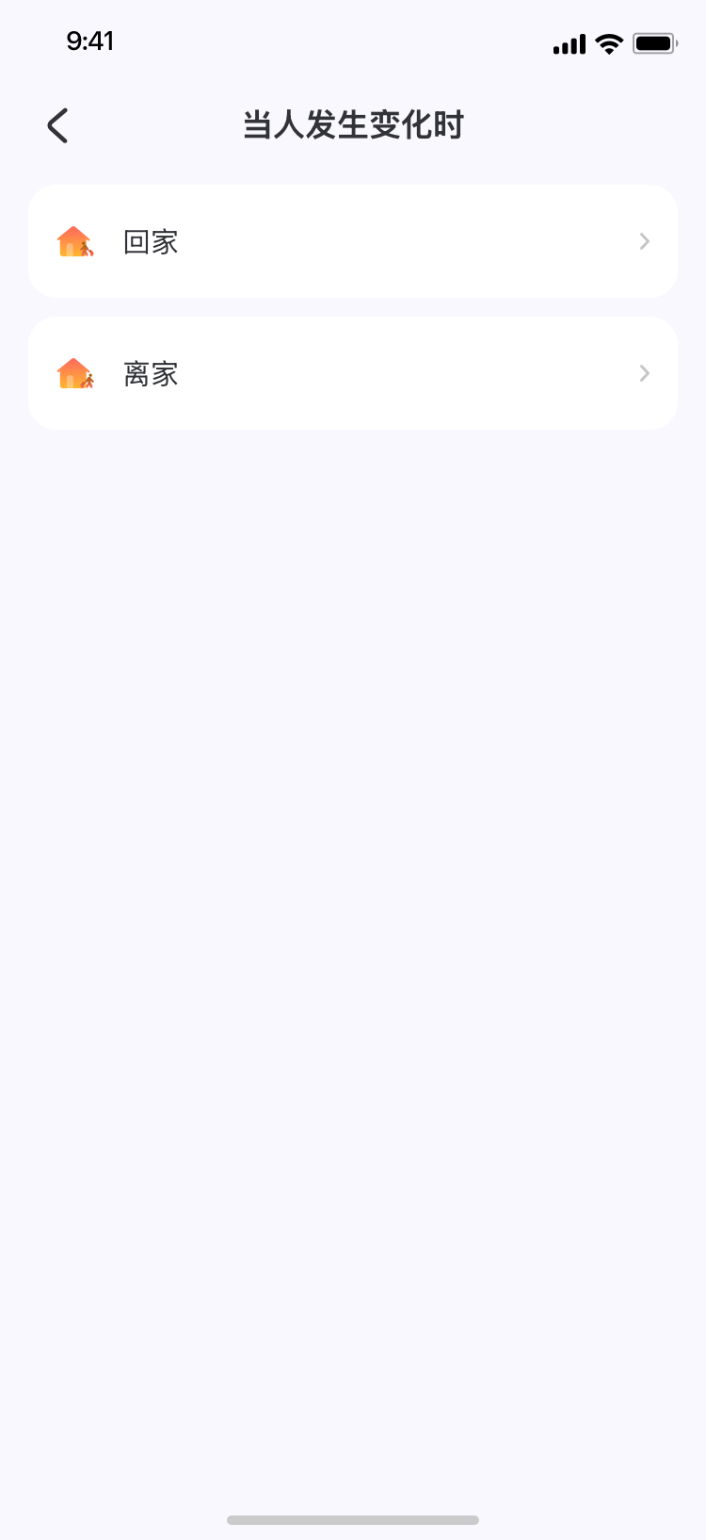 | 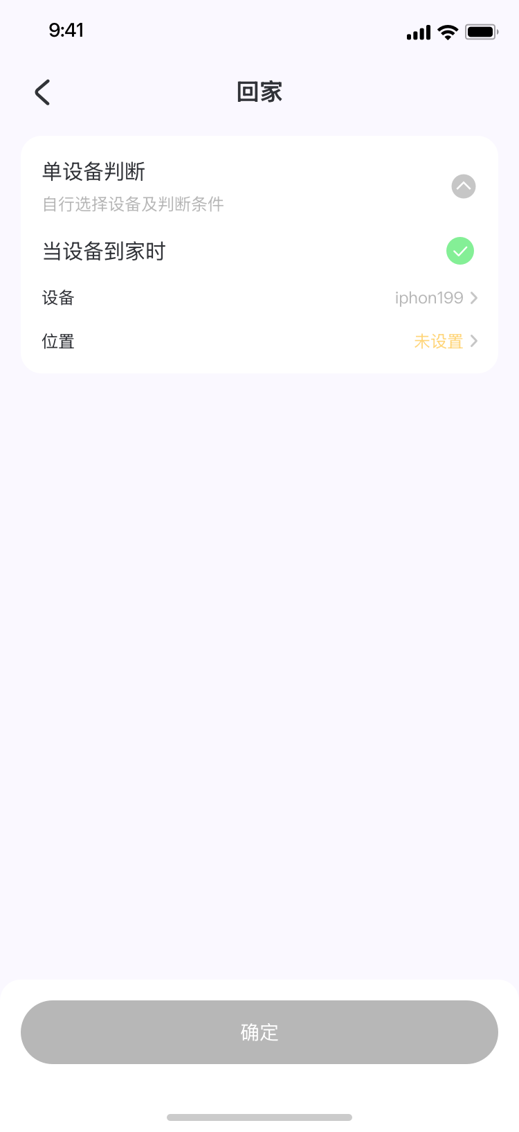 | 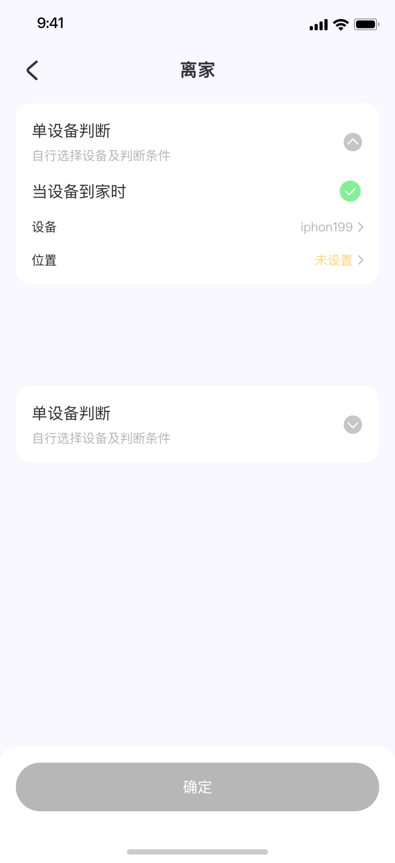
- 覆盖功能范围
- 场景选择：回家、离家两种核心场景
- 配置项：触发设备（如手机、智能穿戴）、地理位置（家的位置）
- 关联自动化规则：配置完成后，作为触发条件绑定至自动化规则，当用户进入 / 离开家地理位置时触发执行动作
- 页面与交互需求
- 页面 1：当人发生变化时（场景选择页）
- 点击「回家」/「离家」，跳转至对应场景配置页；
- 回家配置页
- 触发条件：「当设备到家时」（默认选中，右侧绿色对勾）
- 设备：显示当前选中设备（如「iphon199」），可点击更换设备
- 位置：显示「未设置」（橙色标记），可点击设置家的地理位置
- 离家配置页
- 触发条件：「当设备离家时」默认选中，右侧绿色对勾
- 设备：显示当前选中设备（如「iphon199」），可点击更换设备
- 位置：显示「未设置」（橙色标记），可点击设置家的地理位置
- 设备选择：点击「设备」行，弹出设备选择弹窗，展示用户已绑定的可定位设备（如手机、智能手表），选择后更新设备名称；
- 位置设置：点击「位置」行，跳转至地理位置选择页，支持定位获取家的位置或手动输入地址，设置完成后返回，「未设置」替换为地址名称；

8.2.2 执行动作
 | 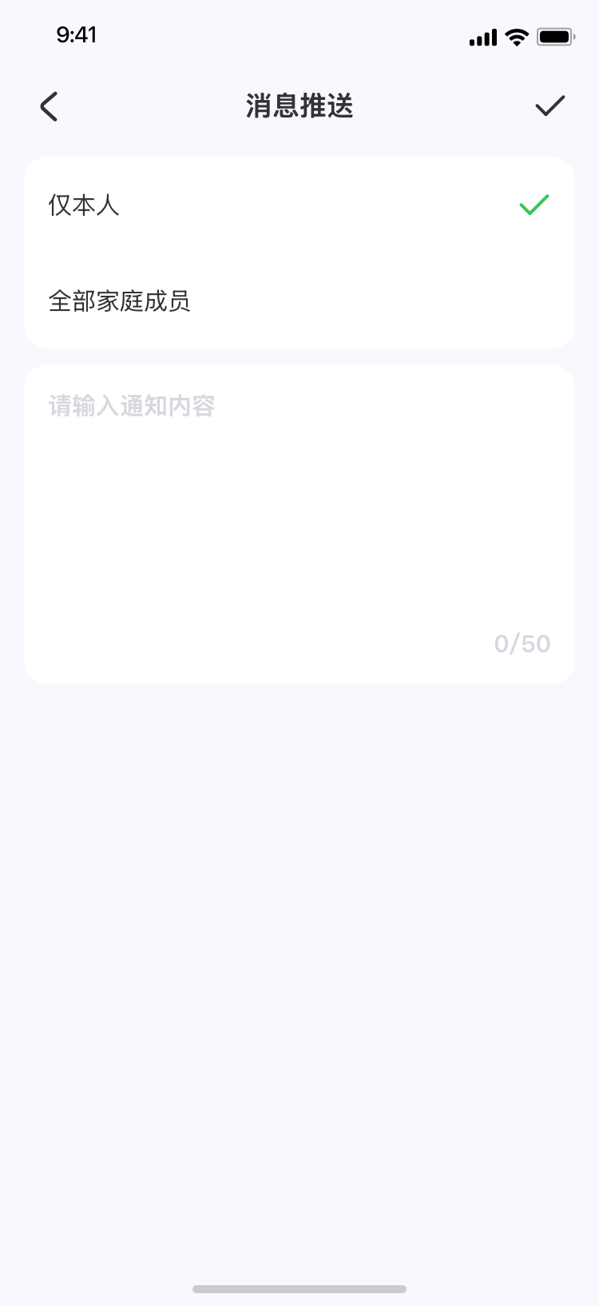 | 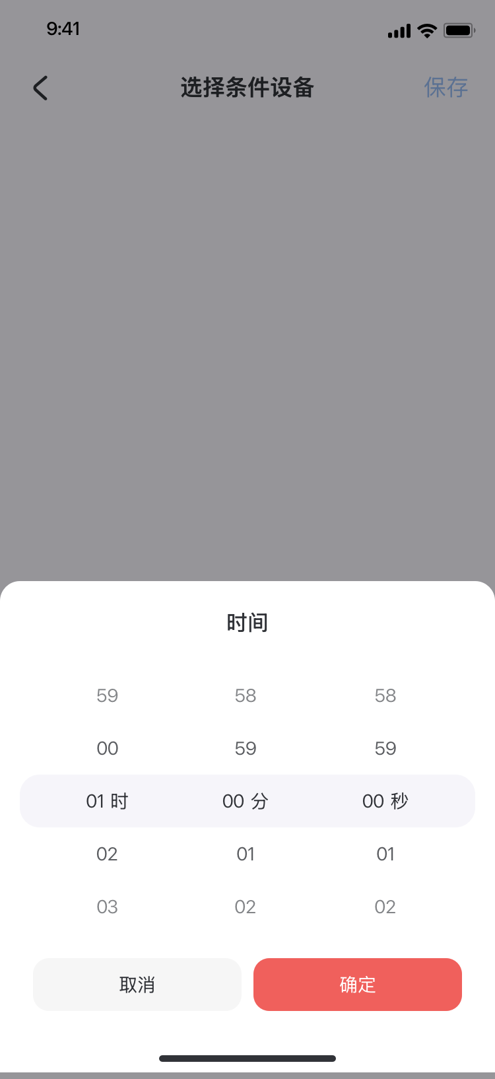 | 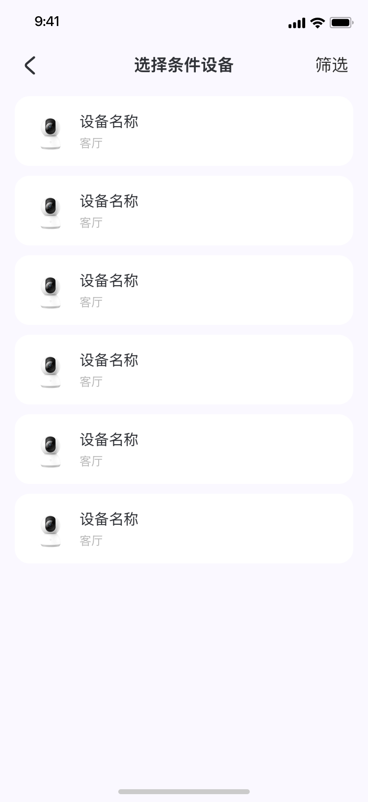

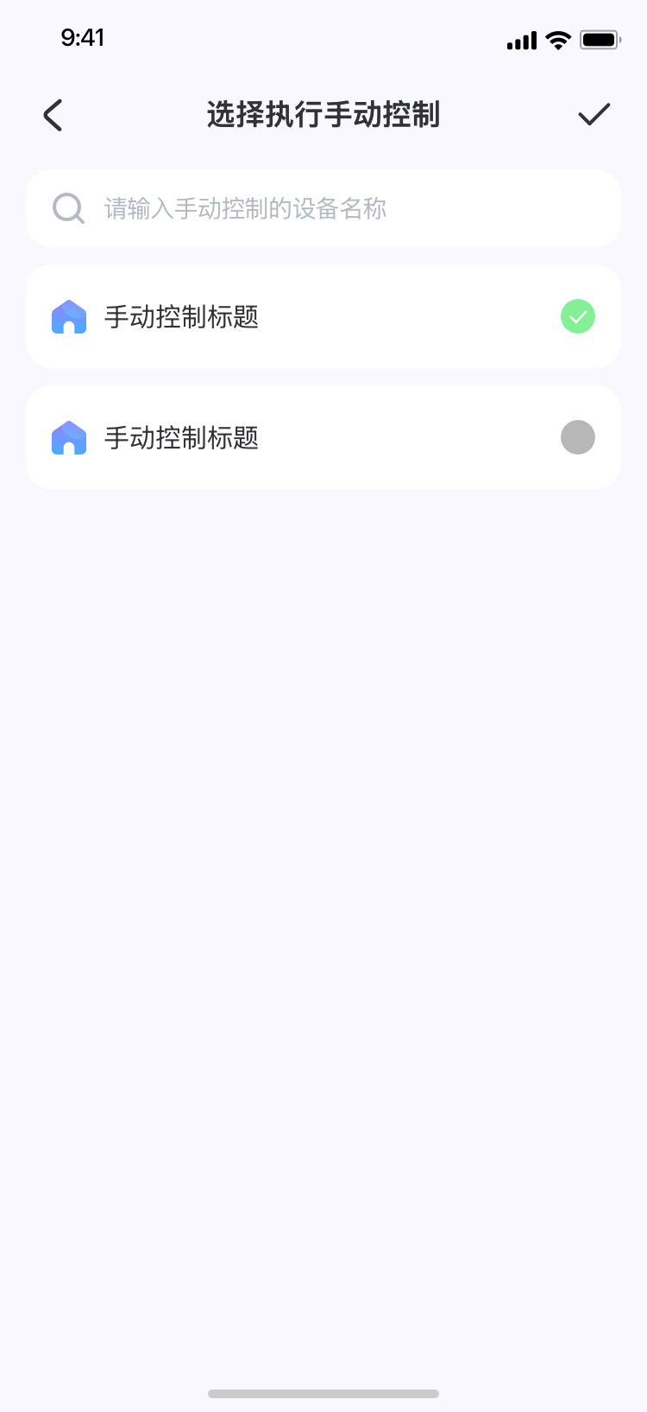 | 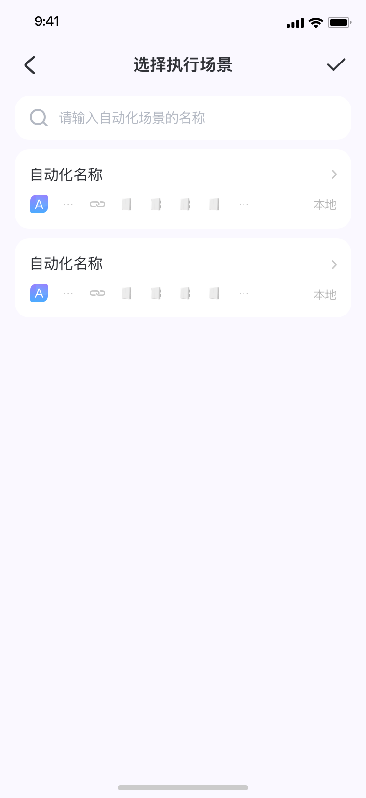 | 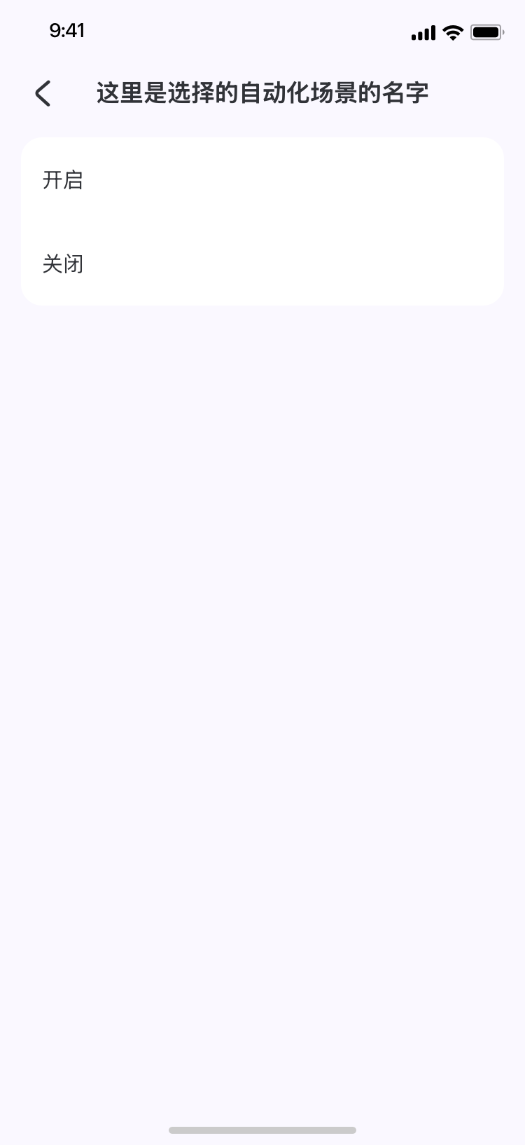
- 支持的执行动作类型：
- 消息通知：向用户 / 家庭成员推送 APP 通知；
- 延时：延迟指定时间后执行后续动作；
- 智能设备：控制已绑定智能设备的状态；
- 已创建的手动控制：执行手动控制场景；
- 已创建的自动化场景：执行 / 启停自动化场景
- 页面与交互需求
- 页面 1：添加执行动作选择弹窗
- 执行动作列表
- 消息推送通知：对话气泡图标 + 标题 + 示例「向手机发送通知」，右侧箭头可点击进入配置页；
- 延时：时钟图标 + 标题 + 示例「延时 3 分钟后执行」，右侧箭头可点击进入配置页；
- 智能设备：服务器图标 + 标题 + 示例「打开门锁」，右侧箭头可点击进入配置页；
- 已创建的手动控制：手指点击图标 + 标题 + 示例「执行手动控制」，右侧箭头可点击进入配置页；
- 已创建的自动化场景：字母 A 图标 + 标题 + 示例「执行」，右侧箭头可点击进入配置页；
- 底部操作：「取消」按钮，点击关闭弹窗
- 交互逻辑：点击任意动作类型，关闭弹窗并跳转至对应动作配置页
- 页面2：消息通知配置页（消息推送）
- 接收人选择（单选）：
- 仅本人：默认选中，右侧绿色对勾
- 全部家庭成员：未选中
- 通知内容输入：
- 输入框提示「请输入通知内容」，字数限制 0~50 字
- 右下角显示当前字数 / 上限（如 0/50）
- 输入内容后点击确认，保存消息通知动作并返回自动化创建页
- 页面3:延时配置弹窗
- 时间选择器：
- 三级滚轮选择：时（00~23）、分（00~59）、秒（00~59）
- 默认值：01 时 00 分 00 秒（示例），支持滑动选择任意时长
- 范围：00 时 00 分 01 秒～23 时 59 分 59 秒（不可设置 0 时长）。
- 底部操作：「取消」按钮：点击关闭弹窗，放弃修改；「确定」按钮：点击保存延时时长，返回执行动作配置页。
- 交互逻辑：在「添加执行动作」中选择「延时」时弹出此弹窗，配置后作为一个独立动作加入动作列表。
- 页面 4：智能设备配置页（选择条件设备）
- 「筛选」按钮（点击可按设备类型 / 房间筛选）
- 设备列表项：设备图标（摄像头样式） + 设备名称 + 所在房间（灰色小字，如「客厅」）
- 空状态：无设备时显示插画与「暂无可选择的条件设备」提示
- 交互逻辑：点击设备后进入设备状态配置页（如拉绳报警器的告警 / 低电量告警）
- 页面 5：手动控制配置页（选择执行手动控制）
- 搜索栏：提示「请输入手动控制的设备名称」，支持搜索手动控制场景
- 场景列表项：场景图标（房屋样式） + 场景标题 + 右侧单选按钮
- 单选逻辑：仅可选择一个手动控制场景
- 交互逻辑：选中场景后点击确认，保存动作并返回
- 页面 6：自动化场景配置页（选择执行场景）
- 搜索栏：提示「请输入自动化场景的名称」，支持搜索自动化场景
- 场景列表项：场景图标 + 场景名称 + 场景操作图标 + 运行模式（本地 / 云端）
- 点击场景后进入场景动作选择页（开启 / 关闭）。
- 页面 7：场景动作选择页
- 页面标题：[选择的自动化场景名称]
- 选项列表：「开启」「关闭」（单选）
- 交互逻辑：选择后点击确认，保存「执行场景并开启 / 关闭」的动作。

8.3 添加手动控制
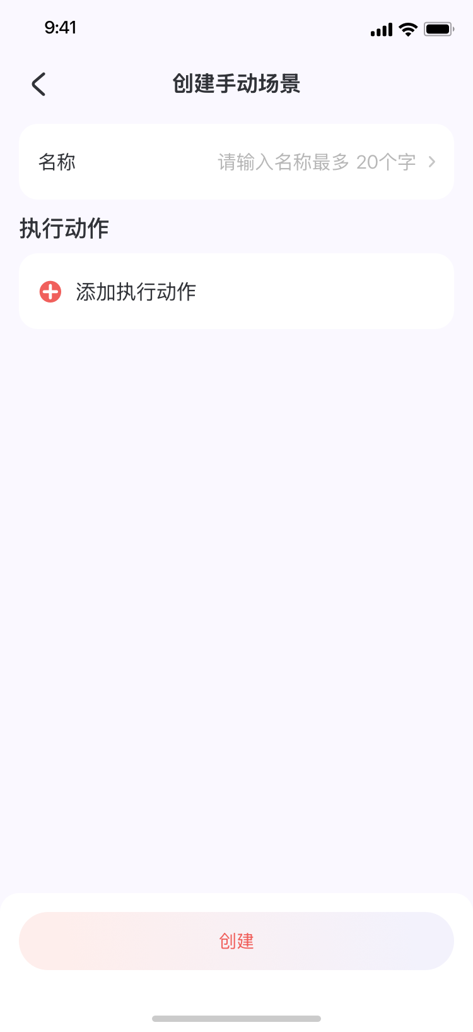
- 覆盖范围
- 场景创建：名称设置、添加执行动作（复用自动化执行动作类型）；
- 动作配置：支持消息通知、延时、智能设备、手动控制、自动化场景联动；
- 场景管理：在「我的场景 - 手动执行」中查看、执行、编辑、删除。
- 名称配置：
- 标签：名称
- 输入框提示：「请输入名称最多 20 个字」，右侧箭头标识可点击显示编辑弹窗；
- 约束：最多 20 个字符，不能为空。
- 配置规则
配置项 | 规则说明 | 约束条件
场景名称 | 最多 20 个字符，支持中英文、数字、符号 | 不可为空，创建后可编辑
执行动作 | 复用自动化执行动作类型，支持多动作顺序执行 | 至少添加 1 个动作，可编辑 / 删除 / 排序
延时时长 | 精确到秒，范围 1 秒～24 小时 | 不可设置 0 时长
场景创建 | 名称与动作均配置完成后才可创建 | 未配置时「创建」按钮置灰

8.4 编辑自动化
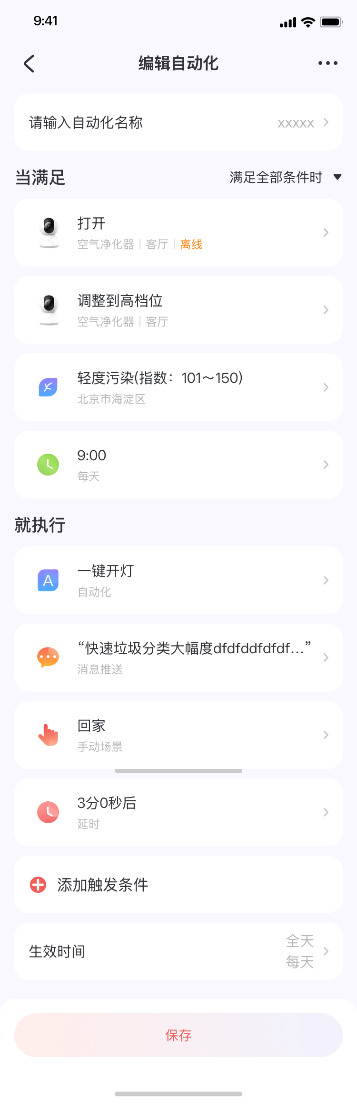 | 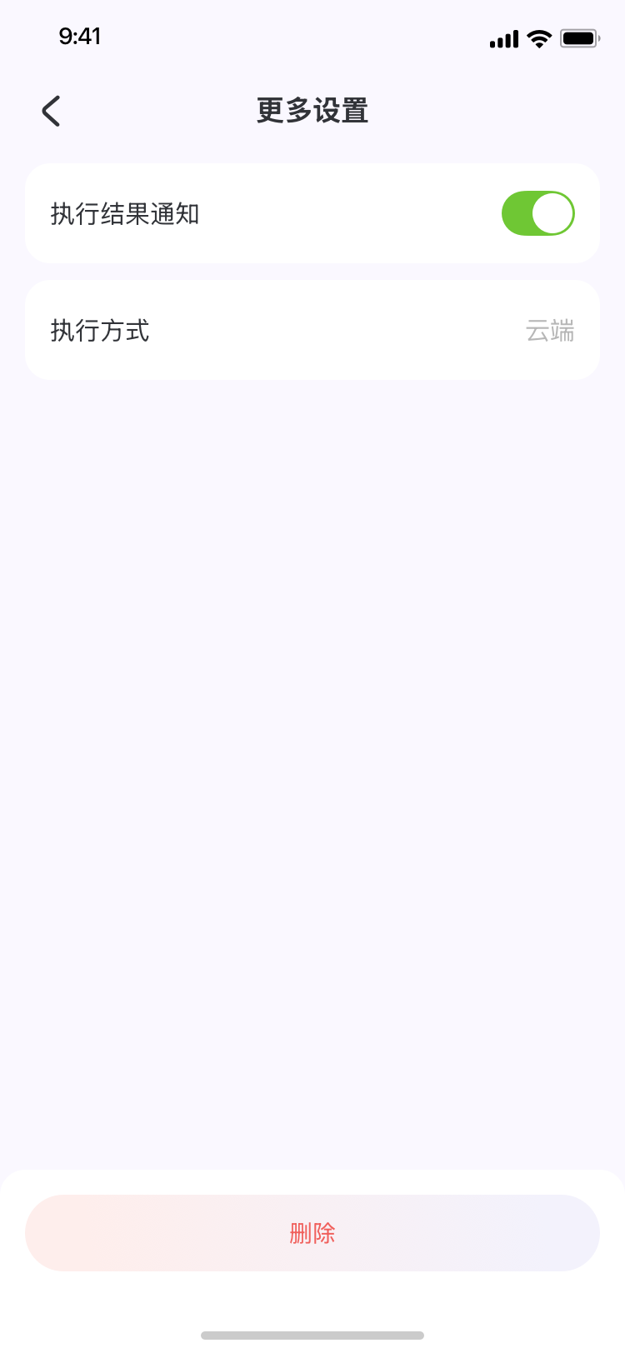

- 覆盖范围
- 基础配置：自动化名称修改；
- 触发条件：多条件管理、条件逻辑切换、设备状态标记；
- 执行动作：多动作管理、顺序执行；
- 高级设置：生效时间、执行结果通知、场景删除。
- 页面与交互需求
- 页面 1：编辑自动化
- 自动化名称：输入框提示「请输入自动化名称」，右侧显示当前名称（如「xxxxxx」），点击进入编辑页。
- 触发条件区：
- 标题：当满足，右侧下拉选择「满足全部条件时」/「满足任一条件时」；
- 条件列表：
- 展示已添加的触发条件，包括设备状态（如「打开 空气净化器 | 客厅 | 离线」，离线标记为橙色）、环境状态（如「轻度污染」）、定时（如「9:00 每天」）
- 每个条件右侧箭头可点击进入编辑页
- 按钮：「添加触发条件」（红色加号），点击后跳转至触发条件选择页。
- 执行动作区：
- 动作列表：展示已添加的执行动作，包括自动化场景（如「一键开灯」）、消息推送、手动场景（如「回家」）、延时（如「3 分 0 秒后」）；
- 每个动作右侧箭头可点击进入编辑页
- 生效时间区：
- 标签：生效时间，右侧显示「全天 每天」，点击进入生效时间配置页（支持时间段、重复周期设置）。
- 底部操作：「保存」按钮：默认置灰（配置未修改时不可点击），修改后变为可点击，点击后保存配置并返回我的场景。
- 页面 2：更多设置
- 执行结果通知：开关按钮，默认开启（绿色），开启后场景执行成功 / 失败时推送 APP 通知
- 执行方式：显示当前执行模式（如「云端」），不可修改
- 底部操作：「删除」按钮：红色，点击删除后，永久删除该自动化场景。

8.5 编辑手动控制
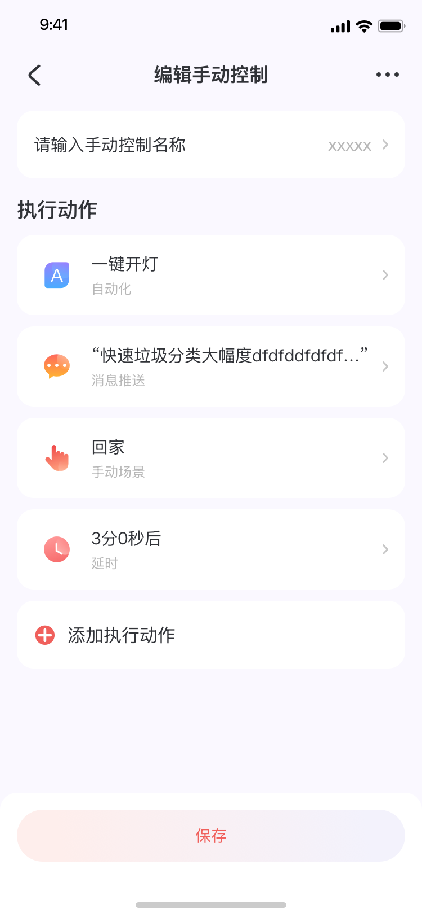 | 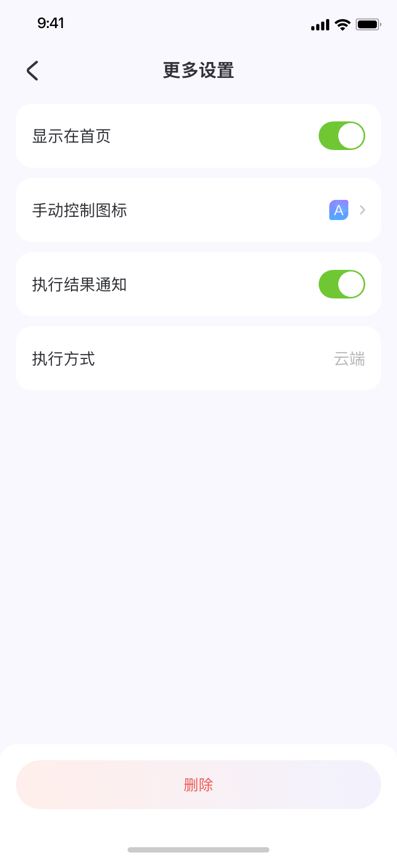
- 覆盖范围
- 基础配置：手动控制名称修改
- 执行动作：多动作管理、顺序执行
- 高级设置：首页展示开关、场景图标选择、执行结果通知、执行方式显示、场景删除
- 页面与交互需求
- 页面 1：编辑手动控制
- 手动控制名称：输入框提示「请输入手动控制名称」，右侧显示当前名称（如「xxxxxx」），点击进入编辑页。
- 执行动作区
- 动作列表：展示已添加的执行动作，包括自动化场景（如「一键开灯」）、消息推送、手动场景（如「回家」）、延时（如「3 分 0 秒后」）
- 每个动作右侧箭头可点击进入编辑页；
- 按钮：「添加执行动作」（红色加号），点击后弹出执行动作类型选择弹窗（复用自动化执行动作弹窗）。
- 底部操作：「保存」按钮：默认置灰（配置未修改时不可点击），修改后变为可点击，点击后保存配置并返回我的场景。
- 页面 2：更多设置
- 显示在首页：开关按钮，默认开启（绿色），开启后场景将展示在 APP 首页，方便快速执行
- 手动控制图标：点击进入图标选择页，可更换场景图标（默认展示自动化图标）
- 执行结果通知：开关按钮，默认开启（绿色），开启后场景执行成功 / 失败时推送 APP 通知
- 执行方式：显示当前执行模式（如「云端」），点击可切换「云端」/「本地」（本地模式依赖设备局域网，云端模式依赖网络）
- 底部操作：「删除」按钮：红色，点击删除后永久删除该手动控制场景

我的模块
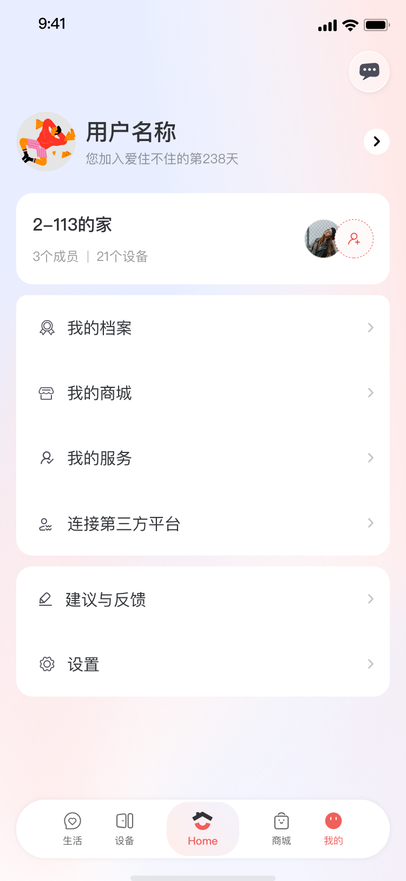 | - “我的” 页面  - 顶部用户区  - 头像、用户名称、“个人模式” 标签、加入天数  右侧箭头：点击进入个人主页。  - 家庭信息区  - 家庭名称、成员数、设备数。  - 右侧 “+” 按钮：快速添加成员。  - 服务入口列表  - 我的档案：查看个人信息与使用数据。  - 我的商城：进入商城购买设备与服务。  - 我的服务：查看已购服务与售后订单。  - 连接第三方平台：授权接入其他智能平台。  - 建议与反馈：提交产品建议与问题反馈。  - 设置：进入系统设置页。

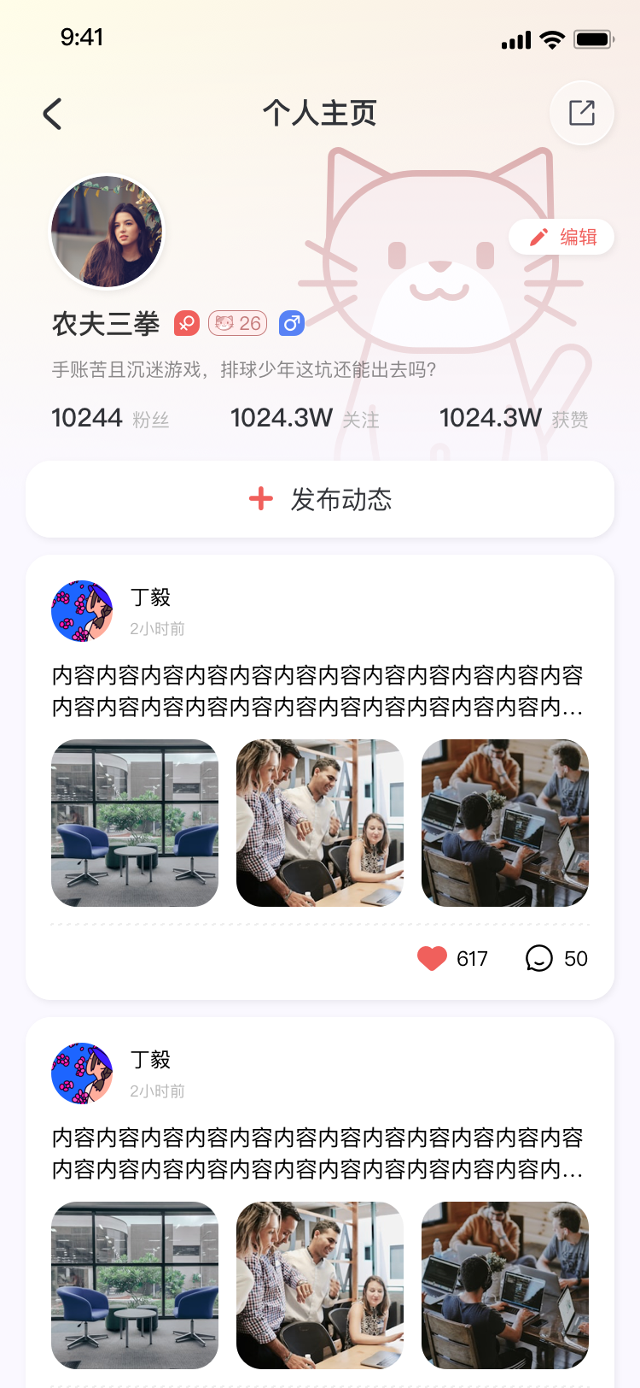 | 9. 个人主页  - 顶部导航栏  - 左侧：返回按钮，点击返回上一级页面  - 中间：页面标题 “个人主页”  - 右侧：分享图标，点击可分享个人主页链接  - 用户信息区  - 头像：用户头像，点击可进入编辑资料页。  - 数据统计：粉丝数、关注数、获赞数  - 用户名称：用户昵称  - 个性签名：用户个人简介，140字以内  - “编辑信息” 按钮：点击进入编辑资料页  - 动态区  - 标题 “动态”，展示用户发布的所有社区动态，按时间倒序排列  - 右下角 “+” 按钮：快速进入 “发动态” 页

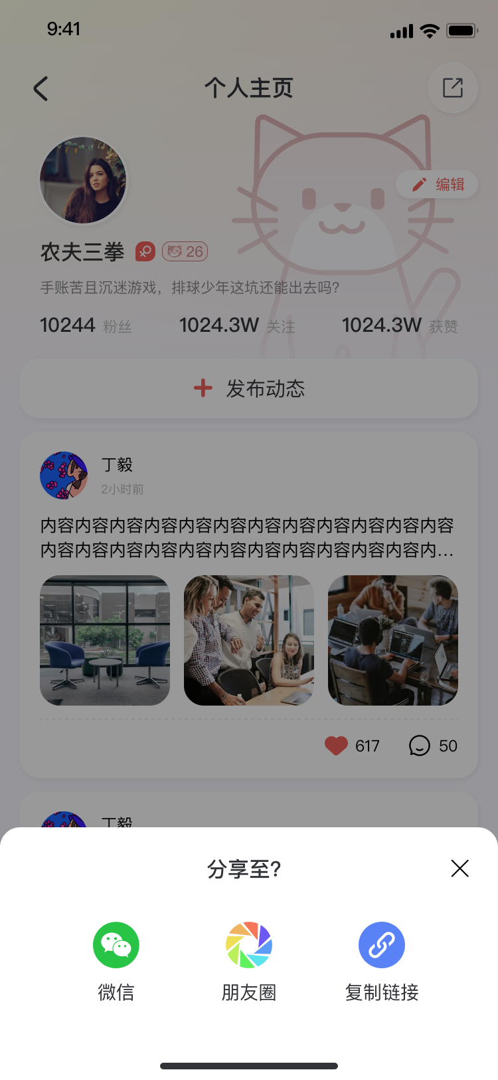 | 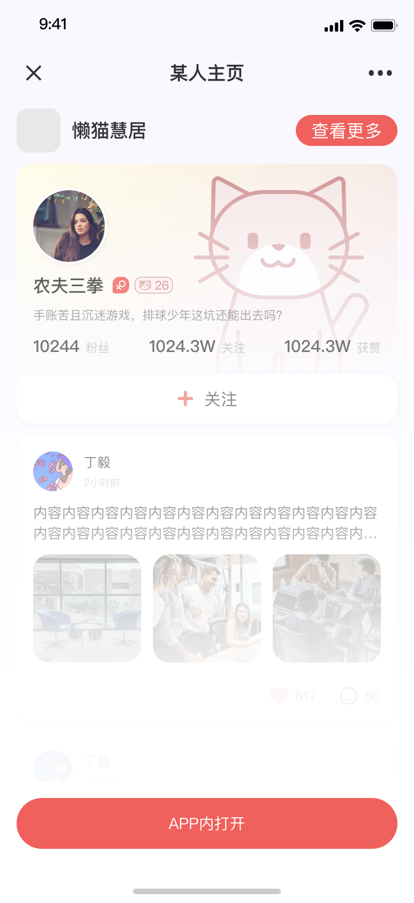 | 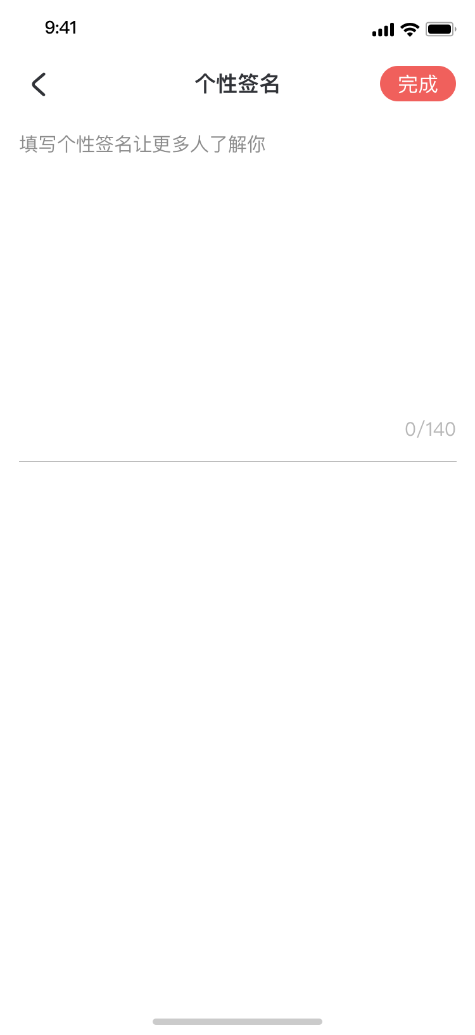

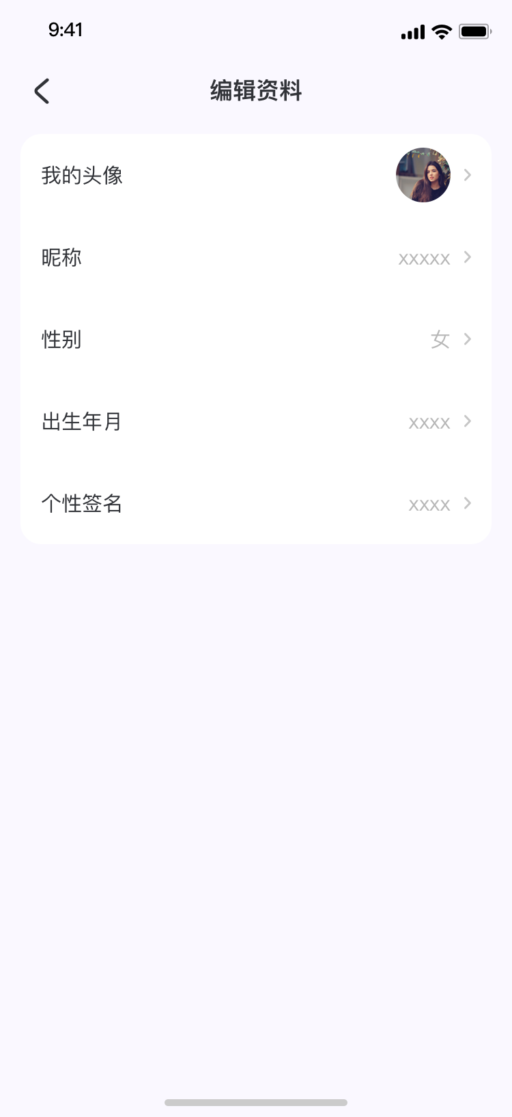 | - 编辑信息页  - 左侧：返回按钮，点击返回个人主页  - 中间：页面标题 “编辑资料”  - 资料项列表  - 我的头像：点击可拍照或从相册选择，支持裁剪  - 昵称：支持中英文、数字，限制 20 字以内，唯一性校验  - 性别：选择男 / 女  - 出生年月：选择日期，格式为 YYYY-MM  - 个性签名：支持多行文本，限制 140 字以内  - 保存规则：修改后自动保存，无需额外确认按钮；保存成功后，个人主页与社区动态中的信息同步更新。

10. 消息中心
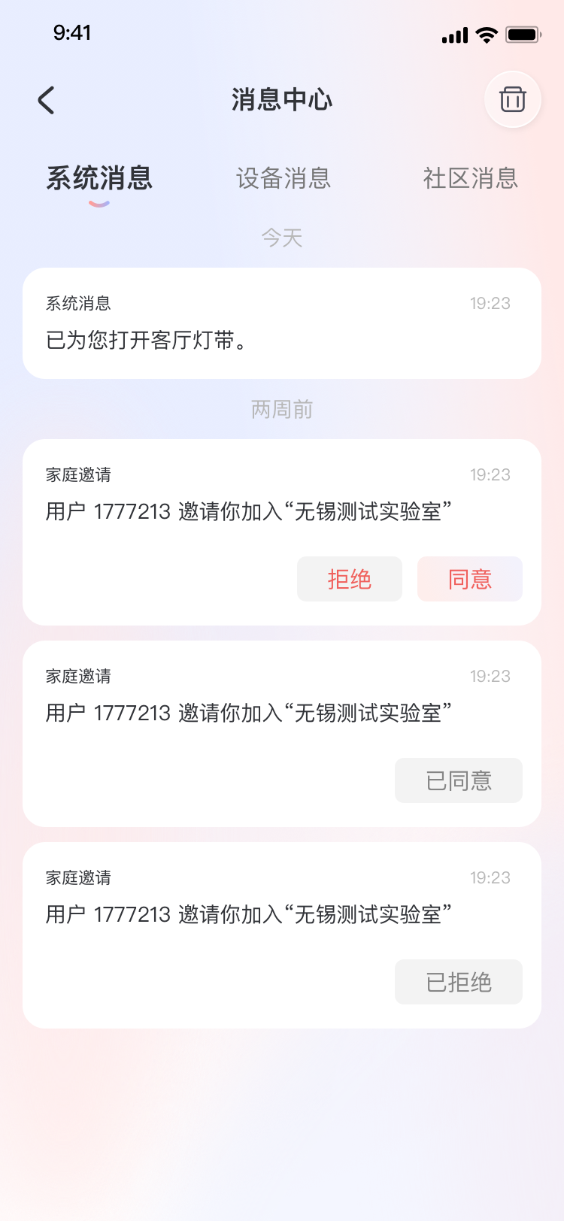 | 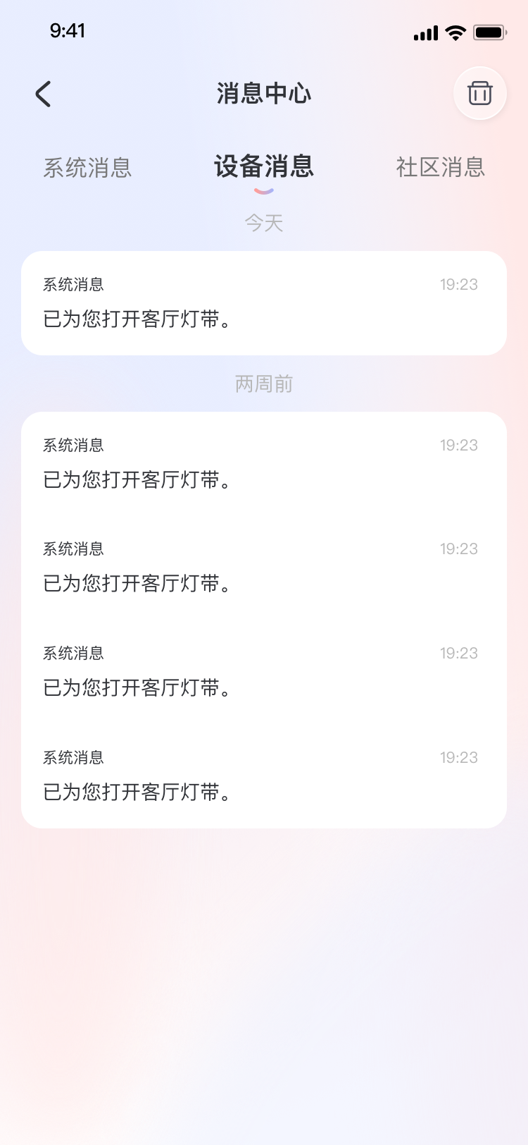 | 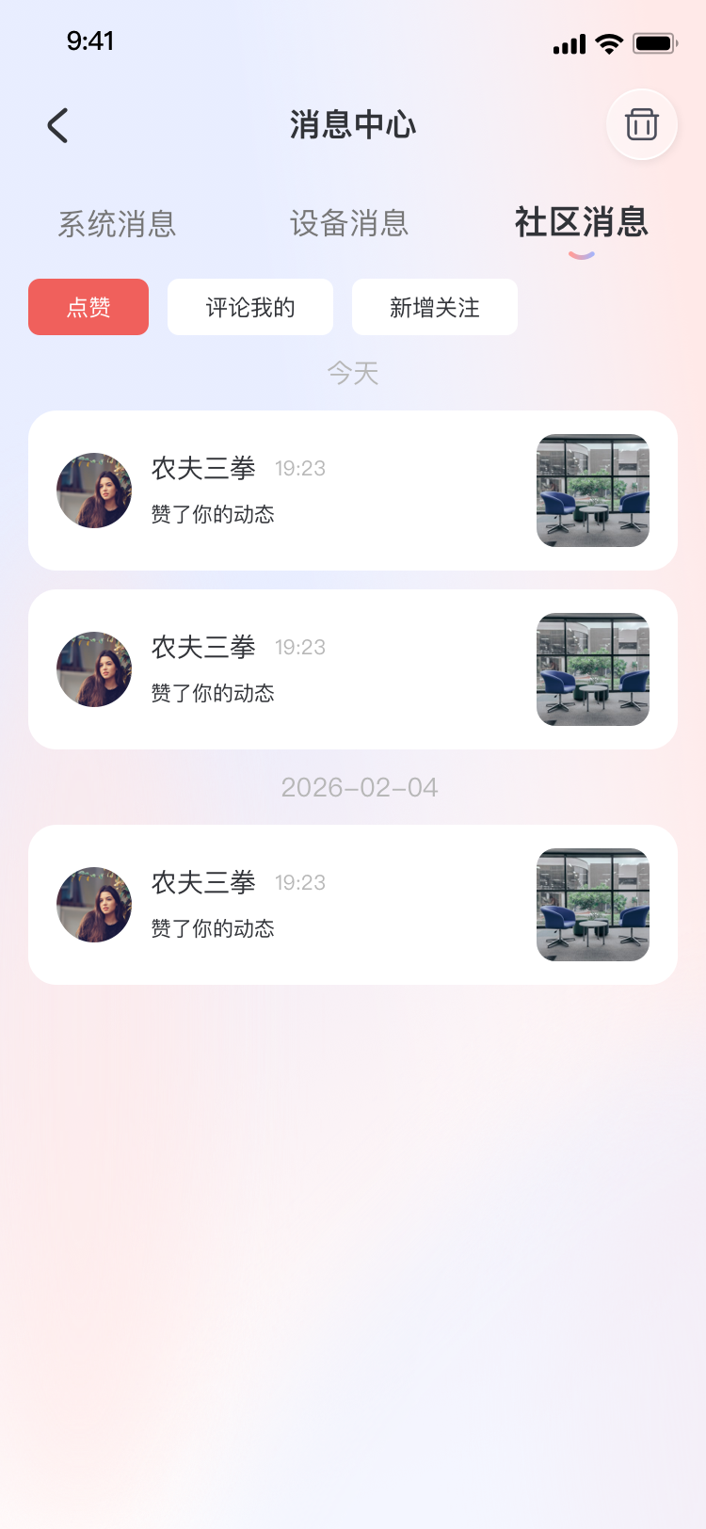

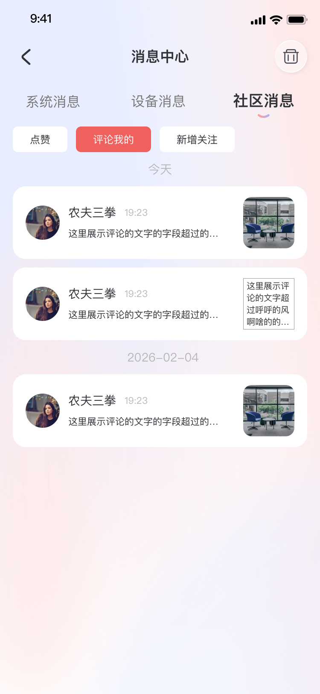 | 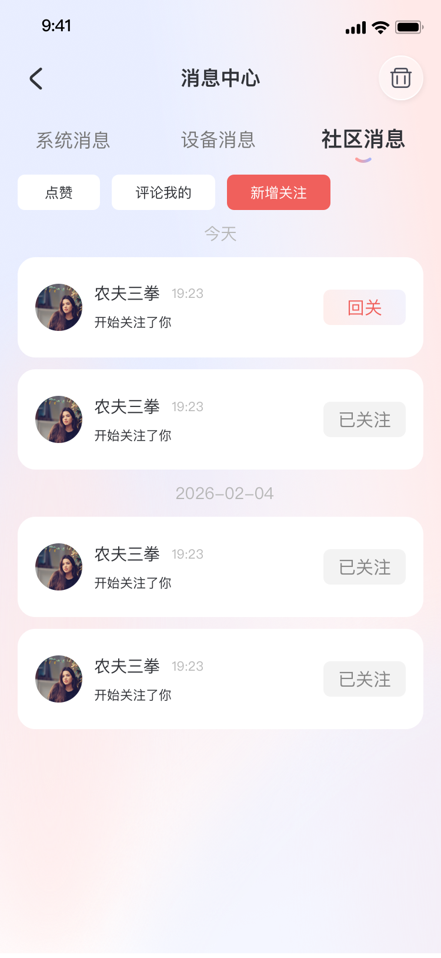 | 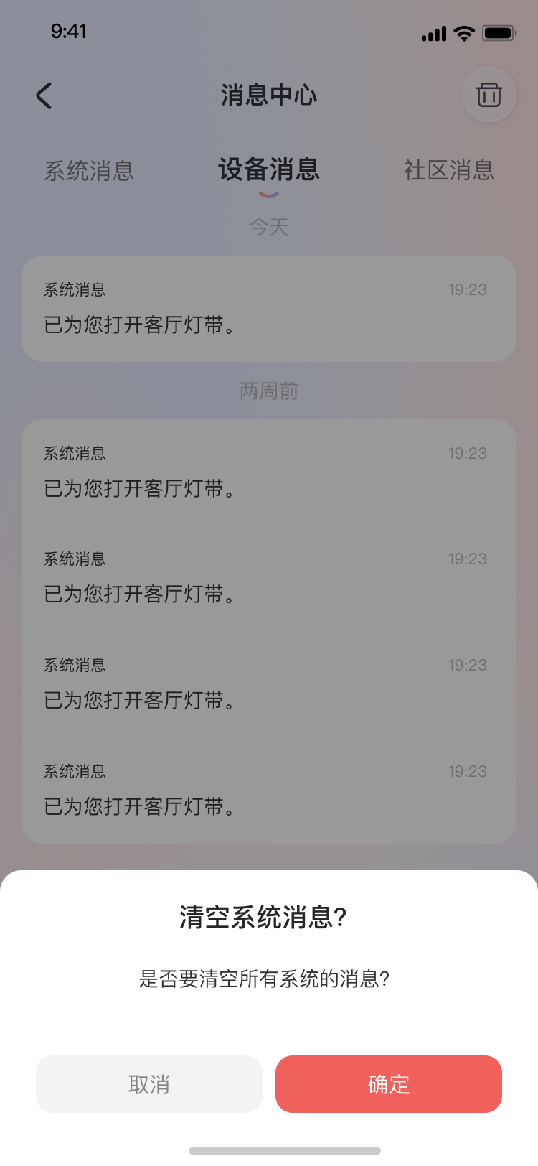
- 需求覆盖范围
- 消息分类：系统消息（自动化执行、家庭邀请）、设备消息（设备状态变更）、社区消息（点赞、评论、关注）；
- 消息处理：家庭邀请同意 / 拒绝、社区回关、消息状态标记；
- 消息管理：按分类清空消息、批量删除。
- 页面与交互需求
- 主页面
- 左侧：返回按钮，点击返回 “我的” 页面
- 消息分类标签
- 系统消息、设备消息、社区消息点击切换查看不同类型消息。
- 消息列表
- 按时间倒序排列，按日期分组（如 “01 月 31 日”“7 日前”）
- 消息卡片结构：消息类型 / 发送人 + 内容摘要 + 时间 + 操作按钮（如有）；
- 未读消息红点标识，点击后标记为已读。
- 系统消息
- 包含自动化执行结果、家庭邀请、系统公告等通知；
- 家庭邀请消息支持「拒绝 / 同意 / 已同意 / 已拒绝」状态切换，操作后按钮状态更新；
- 空状态：无系统消息时显示插画与「暂无系统消息」提示。
- 设备消息
- 包含设备在线 / 离线、状态变更、告警等通知；
- 消息内容示例：「已为您打开客厅灯带」；
- 无交互按钮，仅用于信息展示。
- 社区消息
- 包含点赞、评论我的、新增关注三类子分类，顶部可切换；
- 点赞：展示他人点赞动态的通知，右侧带动态缩略图；
- 评论我的：展示他人评论动态的通知，显示完整评论内容，右侧带动态缩略图；
- 新增关注：展示他人关注的通知，右侧「回关 / 已关注」按钮，点击后可回关对方，状态变为「已关注」；
- 空状态：无对应类型社区消息时显示插画与提示。
- 消息类型：
- 系统消息
平台公告、版本更新、安全通知、合规提示、家庭邀请、服务到期
- 设备消息
设备状态、设备告警、设备管理
- 社区消息
互动提醒、关注通知、话题通知

10.1.1 按场景细分的消息内容格式
时间格式参考动态时间定义，保持一致
- 系统消息格式
消息类型 | 标题示例 | 正文内容格式
平台公告 | 平台下发 / 功能上线通知 | 标题 + 正文 ：  「平台下发」  「我们将于 X 月 X 日进行版本更新，新增 XX 功能，点击查看详情」
版本更新 | 版本更新提醒 | 「版本更新」  「Vx.x.x 版本已发布，优化设备配网速度，修复已知问题，立即更新」
安全通知 | 异地登录提醒 / 账号异常 | 「异地登录提醒」  「您的账号于 X 月 X 日 12:23 在新设备登录，若非本人操作请及时修改密码」
合规提示 | 用户协议更新 / 隐私政策变更 | 「隐私政策更新」  「我们更新了《隐私协议》，请您查阅并确认，继续使用即表示同意」
家庭邀请 | 家庭邀请 | 「家庭邀请」  「用户 XXX 邀请您加入家庭「8949 的家」，点击查看详情并【接受 / 拒绝」
服务到期 | 增值服务到期提醒 | 「服务到期提醒」  「您的 XX 服务将于 X 月 X 日到期，点击续费继续享受服务」
- 设备消息
设备告警内容，已有设备安装目前已经配置的内容显示
消息类型 | 标题示例 | 正文内容格式
设备状态 | 设备上线 / 设备离线 / 低电量告警 / 网络异常 | - 设备上线：「您的设备「客厅灯」已上线」  - 设备离线：「您的设备「客厅空调」已离线，请检查网络连接」  - 低电量告警：「您的设备「门锁」电量剩余 10%，请及时充电」  - 网络异常：「您的设备「摄像头」网络连接异常」
设备告警 | 安防触发 / 烟雾报警 / 燃气报警 | - 门磁触发：「您的设备「大门门磁」被打开，请注意查看  - 摄像头移动侦测：「您的设备「门口摄像头」检测到移动物体」  - 烟雾报警：「⚠️ 您的设备「烟雾传感器」检测到烟雾，请立即处理」  - 燃气报警：「⚠️ 您的设备「燃气传感器」检测到燃气泄漏，请立即处理」
设备管理 | 固件升级 / 设备添加 / 删除 | - 固件升级完成：「您的设备「客厅空调」固件已升级至 V2.3.0 版本」  - 设备添加成功：「设备「主卧灯」已成功添加至家庭「8949 的家」  - 设备删除成功：「设备「厨房插座」已从家庭中删除
- 社区消息
消息类型 | 标题示例 | 正文内容格式
互动提醒 | 点赞 / 评论 / @提及 | - 点赞：「用户 XXX 点赞了您的动态「回家场景」」  - 评论：「用户 XXX 评论了您的动态「回家场景」：「这个场景太实用了！」」  - @提及：「用户 XXX 在评论中 @了您，点击查看」
关注通知 | 新粉丝 | - 新粉丝：「用户 XXX 开始关注了您」
话题通知 | 话题新动态 / 活动提醒 | - 话题新动态：「您参与的话题「智能照明」有新动态发布，点击查看」  - 活动开始：「您参与的话题活动「舒适生活」已开始，点击参与」  - 活动结束：「您参与的话题活动「安全节能」已结束，点击查看结果」

10.1.2 动态时间计算基准（适用于消息通知）
- 以服务器时间为基准，避免因用户本地时间不一致导致展示异常
- 时间差 = 当前服务器时间 - 动态发布时间
- 展示规则（按时间差从近到远）
时间差范围 | 展示文案 | 示例
1 分钟内 | 刚刚 | 刚刚
1 分钟～60 分钟 | X 分钟前 | 25 分钟前
1 小时～24 小时 | X 小时前 | 3 小时前
24 小时～48 小时 | 昨天 | 昨天
48 小时～7 天 | X 天前 | 2 天前
超过 7 天 | 具体日期 | 2026/2/25
- 特殊说明
- 若动态发布时间与当前时间不在同一天但在 7 天内，仍按 “X 天前” 展示，不展示具体日期
- 超过 7 天的动态，统一展示为YYYY-MM-DD格式，便于用户快速识别发布日期

11. 建议与反馈
复用现有的【我要反馈】
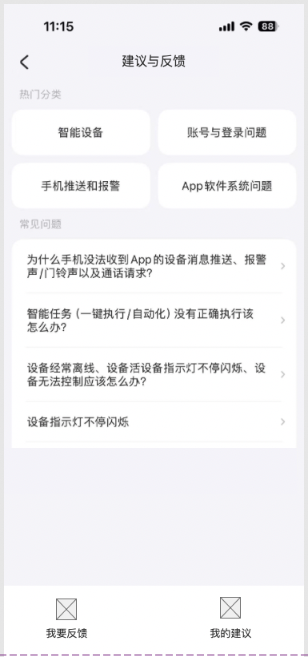 | 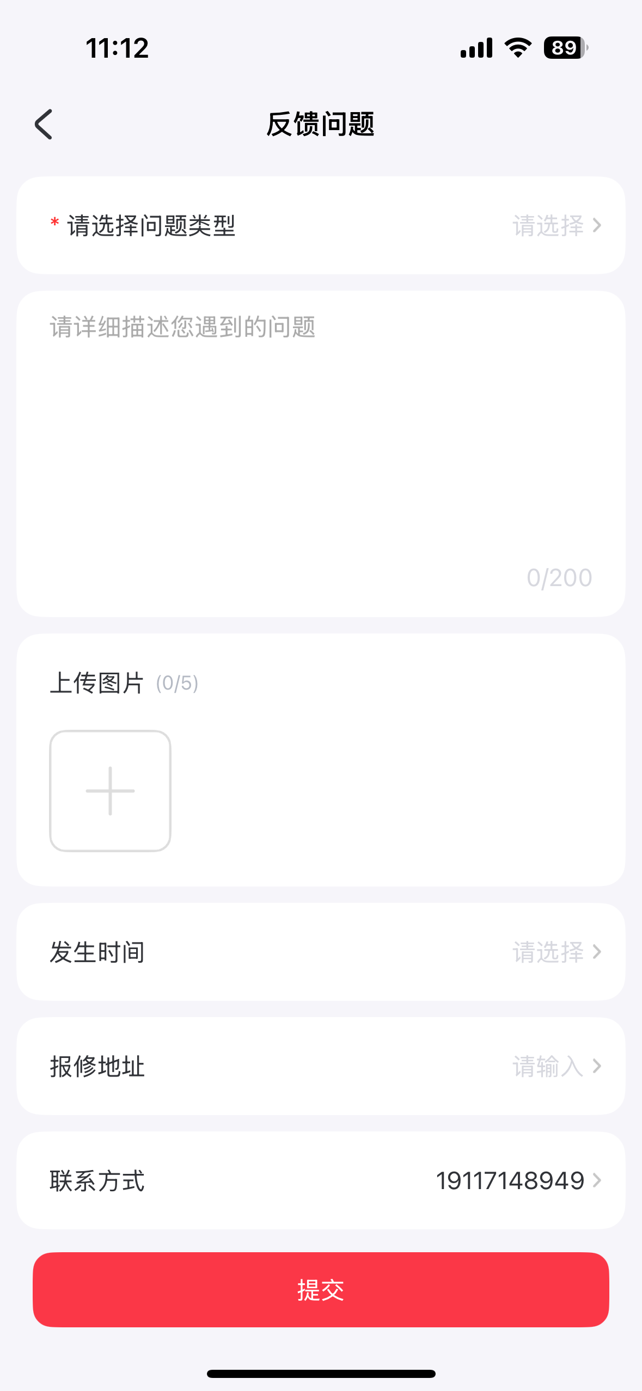

12. 设置
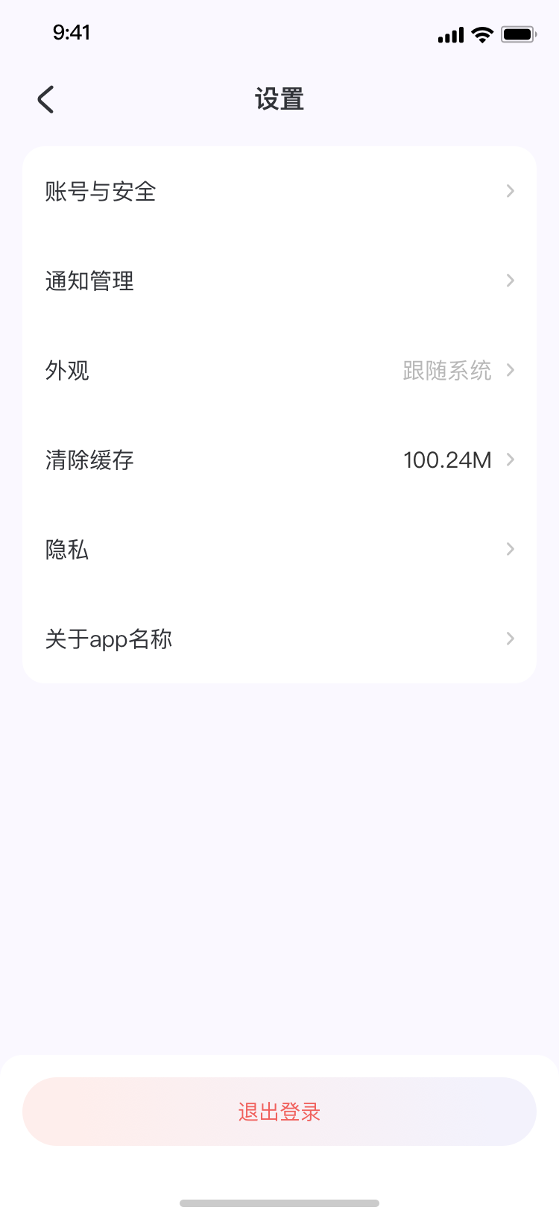 | 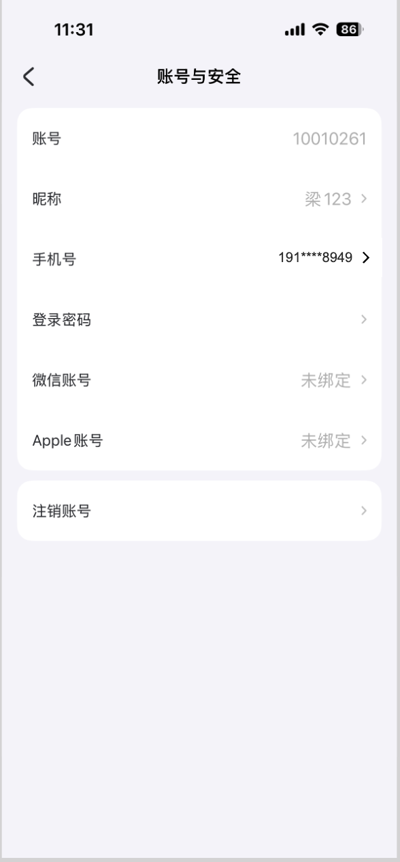
- 设置项列表（从上到下）：
- 账号与安全：右侧箭头，点击进入账号安全管理页（修改密码、绑定手机、实名认证等）
- 通知管理：右侧箭头，点击进入通知设置页
- 外观：右侧显示「跟随系统」，点击进入主题选择页（支持浅色 / 深色 / 跟随系统切换）
- 清除缓存：右侧显示当前缓存大小（如 100.24M），点击弹出确认弹窗「确定要清除缓存吗？」，确认后清理缓存并更新显示大小
- 隐私：右侧箭头，点击进入隐私设置页（权限管理、数据授权、隐私协议等）
- 关于 app ：右侧箭头，点击进入关于页（版本号、客服入口）。

12.1 账号与安全
- 账号信息区：
- 账号：展示系统分配的账号 ID（如 934294），不可编辑；
- 昵称：展示当前昵称（如 934294），右侧箭头，点击进入昵称编辑页（支持修改为自定义昵称，限制字符长度）；
- 手机号：展示已绑定手机号（如 32423234，部分隐藏），不可直接编辑，需通过「更换手机号」流程验证后修改；
- 登录密码：右侧箭头，点击进入修改密码页（需验证原密码后设置新密码）；
- 微信账号：展示「未绑定」，右侧箭头，点击跳转微信授权绑定流程，绑定后显示已绑定微信昵称；
- Apple 账号：展示「未绑定」，右侧箭头，点击跳转 Apple 授权绑定流程，绑定后显示已绑定 Apple ID。
- 账号注销区：
- 注销账号：右侧箭头，点击进入注销流程（需验证身份、确认后果、等待冷却期后完成注销）。

12.1.1 更换手机号
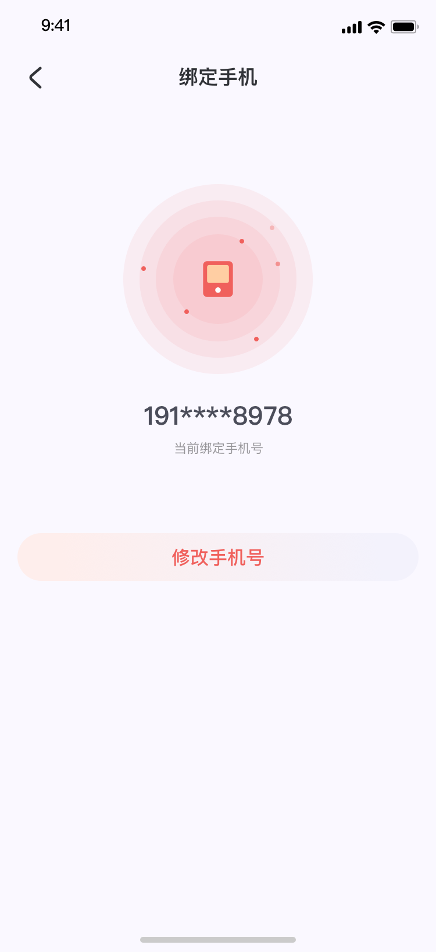 | 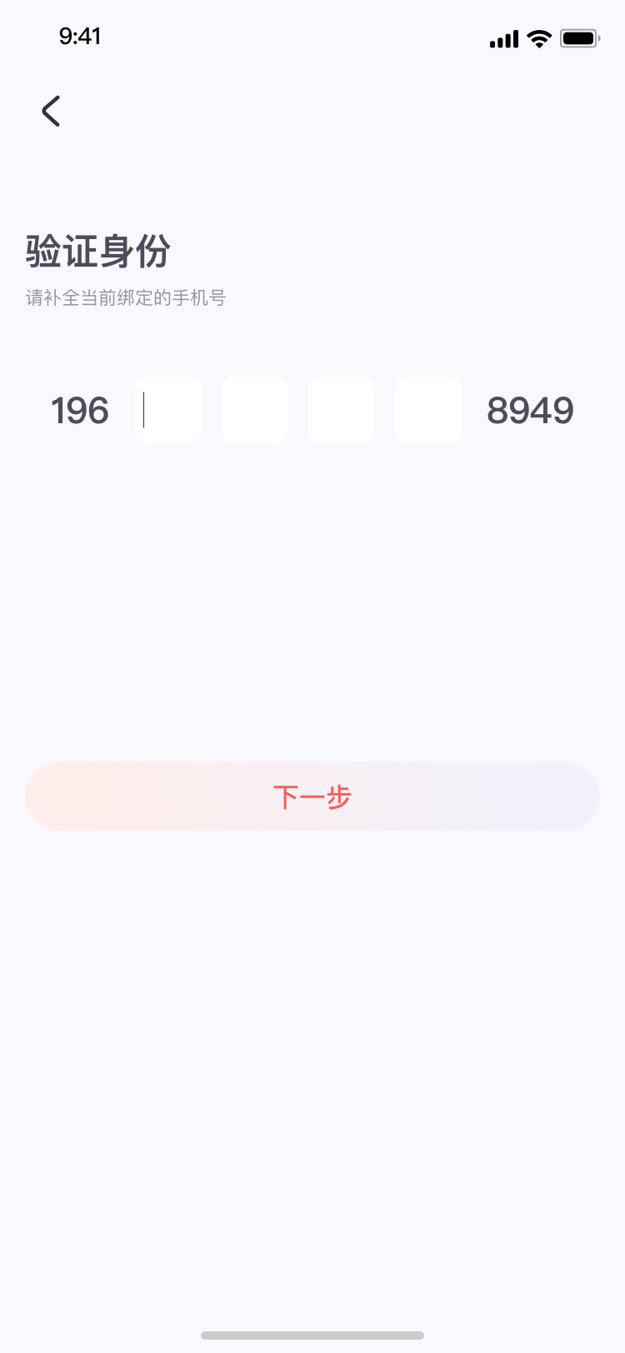 | 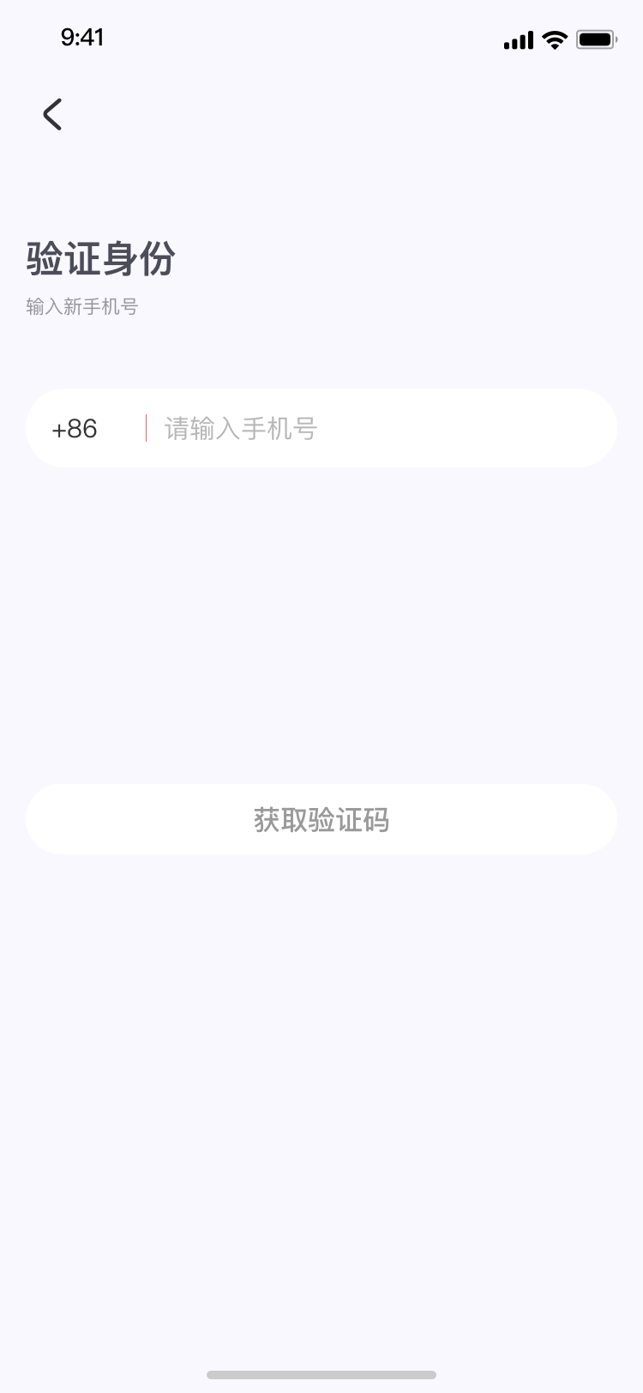 | 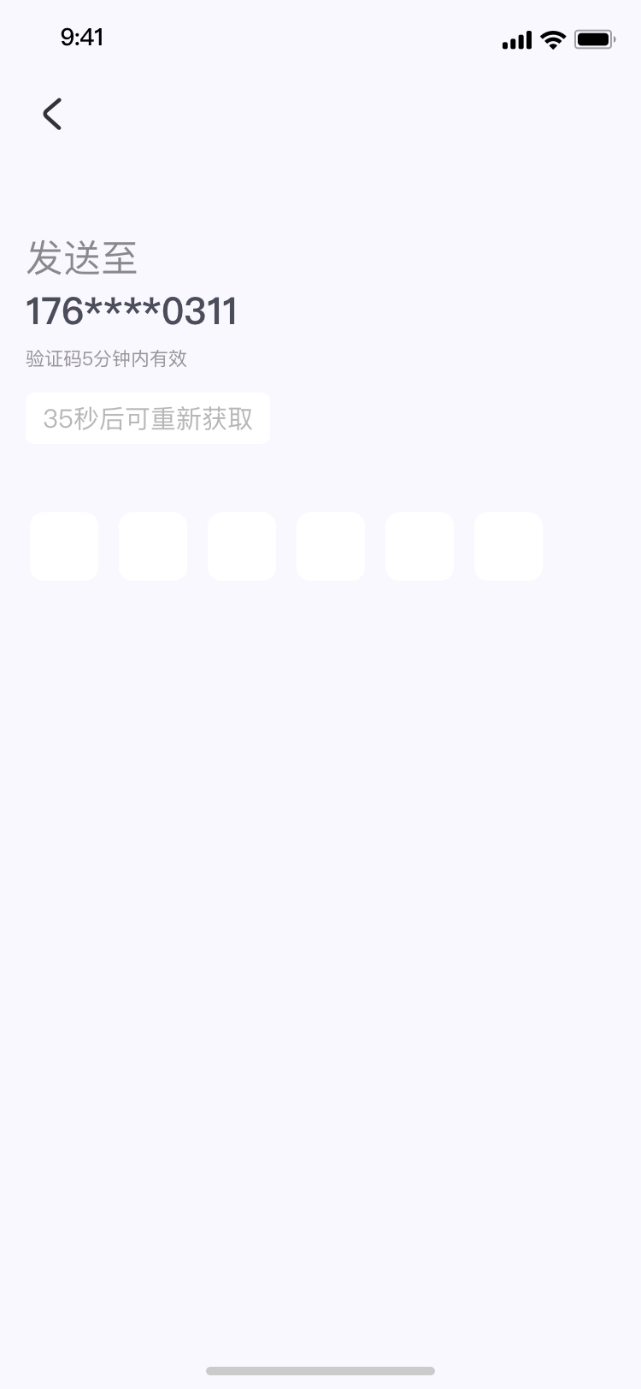
需通过旧手机号验证 → 新手机号验证
- 即时反馈（Toast 提示）：验证码校验通过后，立即弹出绿色成功 Toast
- 文案提示：手机号更换成功！
- 提示时长：2 秒，自动消失，不阻塞后续操作
- 页面跳转：校验成功 → 显示 Toast → 延迟 1 秒自动跳转至「绑定手机」页（更换手机号的入口页）

12.1.2 设置/更换密码
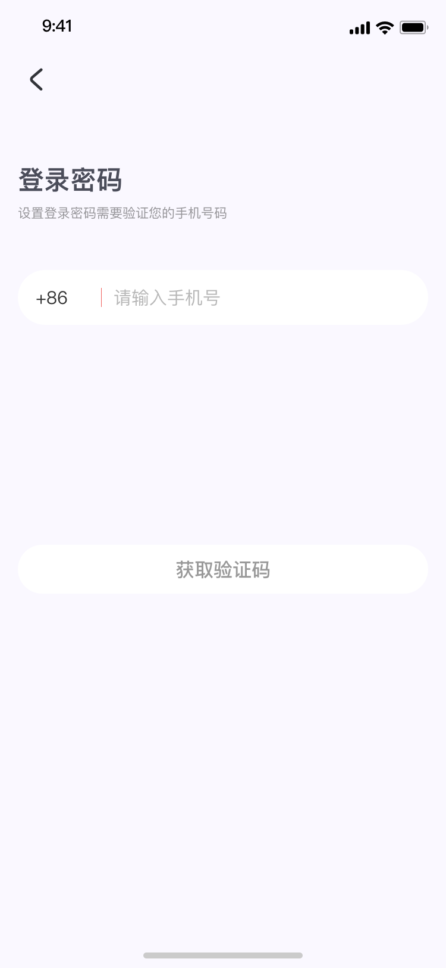 |  | 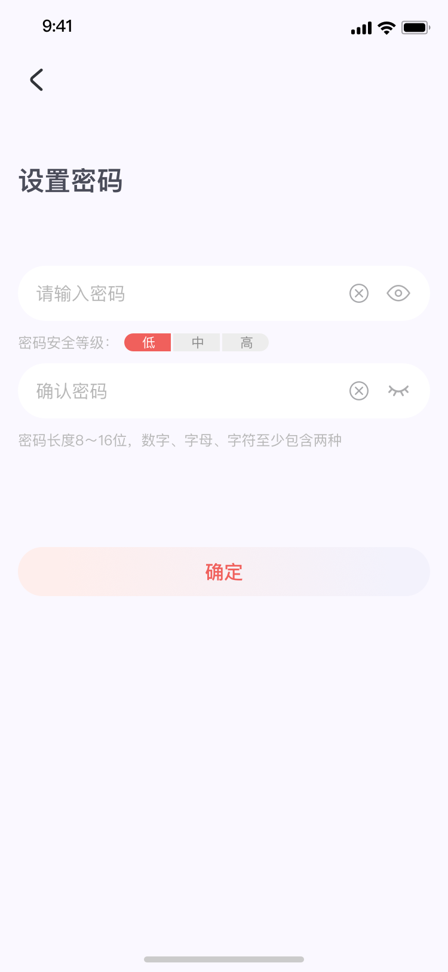
同重置密码

12.1.3 注销账号
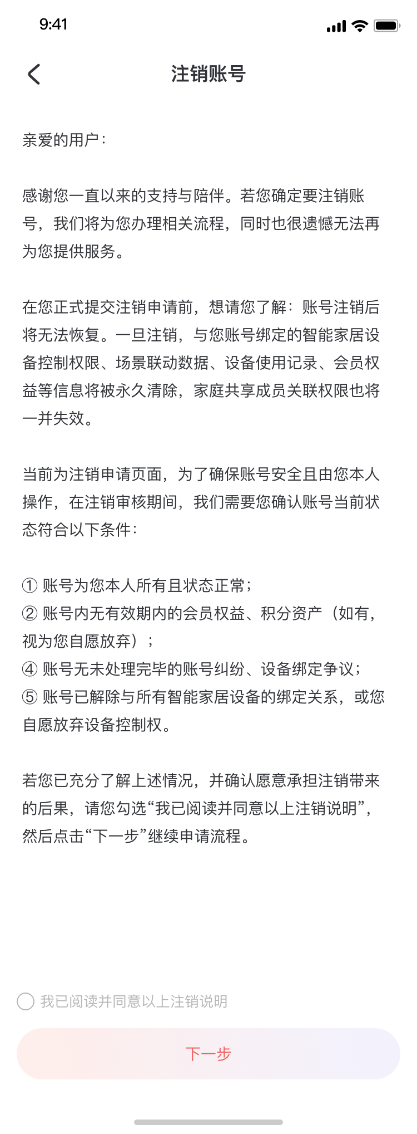 | 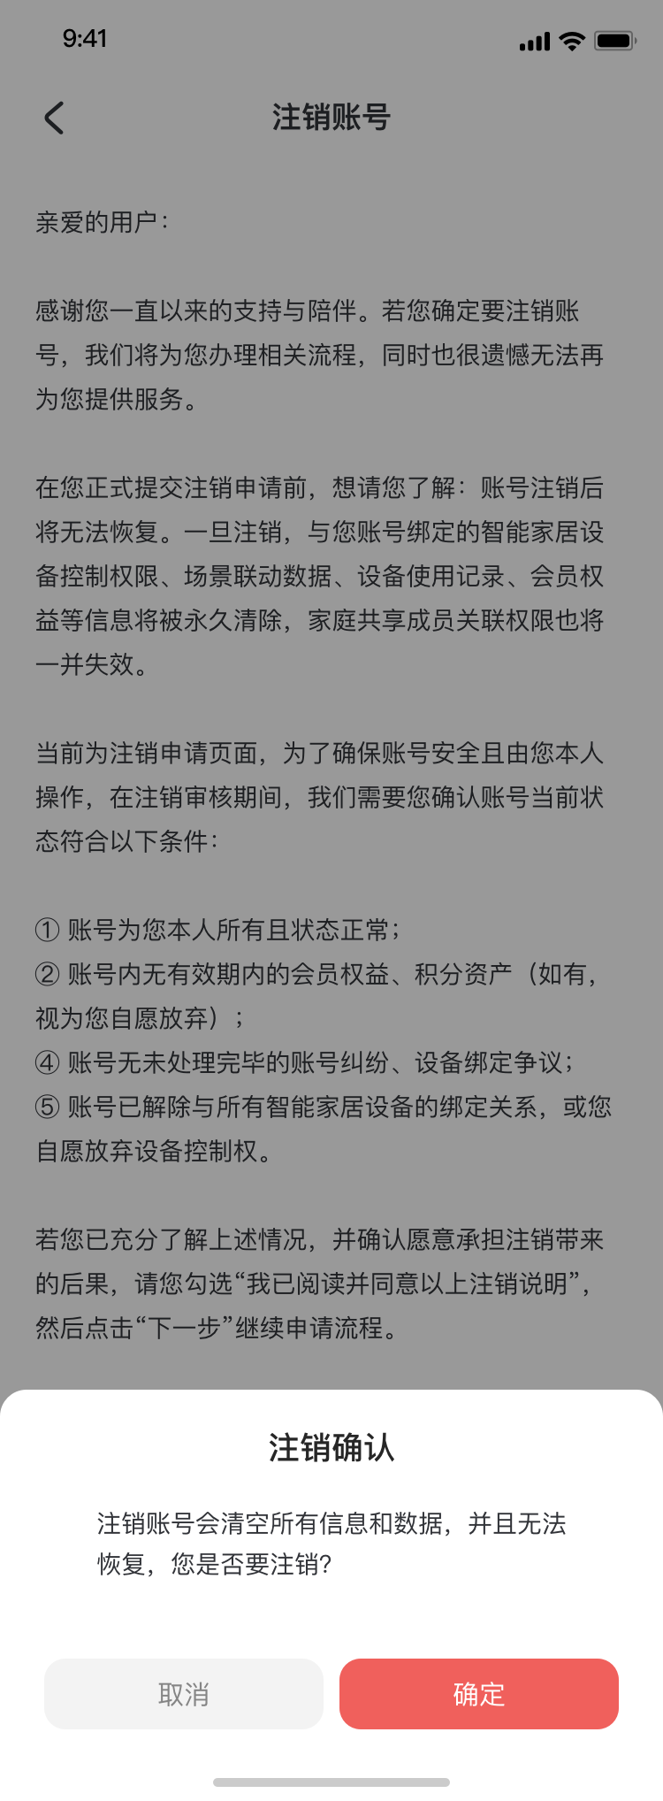 | 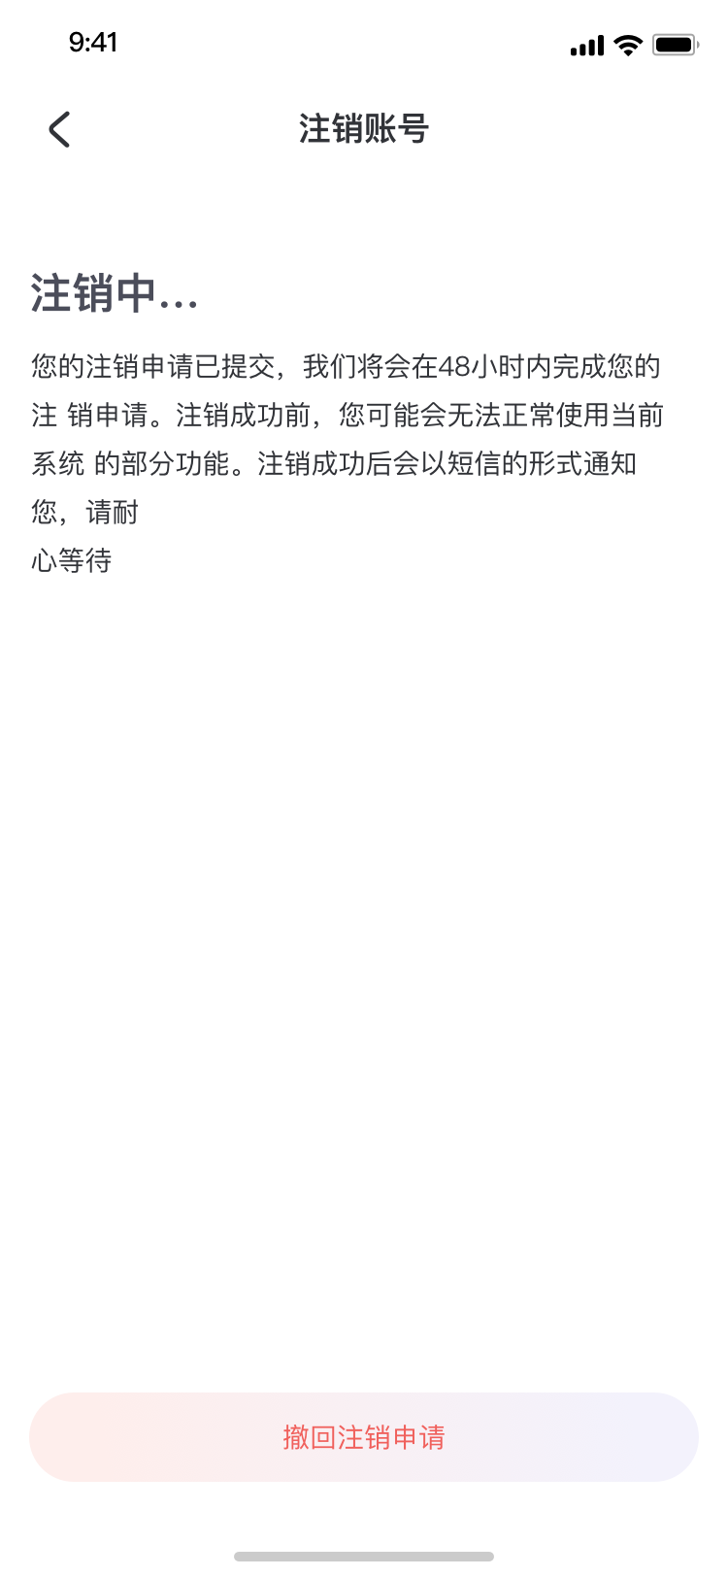 | 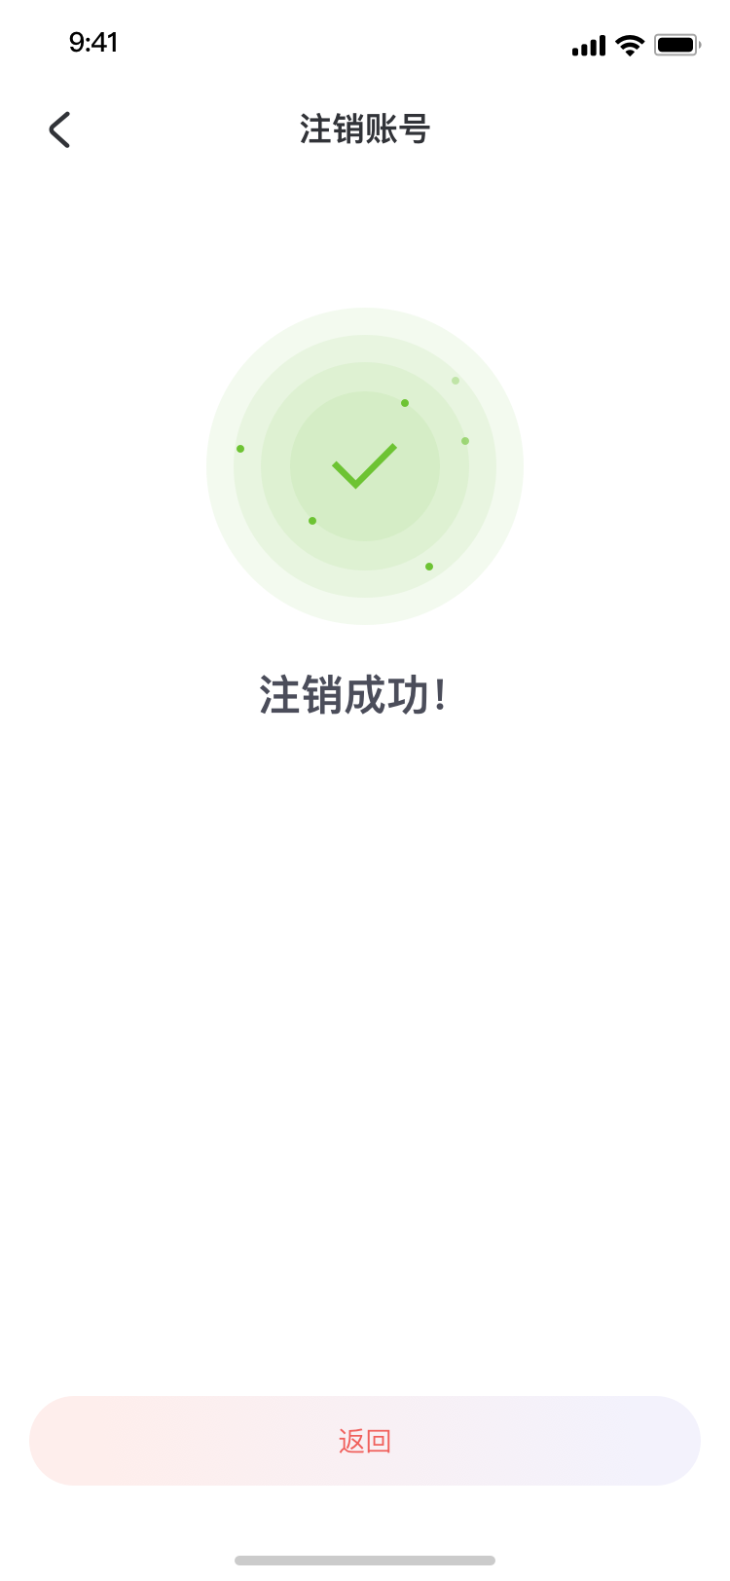
支持用户在审核期内撤回注销申请，完成注销后以短信通知用户
- 页面与交互需求
- 页面 1：注销说明页
- 感谢语与告别提示；
- 明确告知：账号注销后无法恢复，设备控制权、场景数据、会员权益、家庭共享权限将永久清除；列出注销前置条件：
- 底部操作：
- 勾选框：「我已阅读并同意以上注销说明」（未勾选时「下一步」置灰）；
- 「下一步」按钮：勾选后变为可点击，点击弹出「注销确认」弹窗。
- 页面 2：注销确认弹窗
- 提示文案：「注销账号会清空所有信息和数据，并且无法恢复，您是否要注销？」
- 操作按钮：
- 「取消」：关闭弹窗
- 「确定」：提交注销申请，进入「注销中」页面
- 页面 3：注销中页
- 提示：申请已提交，48 小时后注销账号成功；注销成功前部分功能不可用；成功后将短信通知。
- 底部操作：「撤回注销申请」按钮：点击后撤销申请，返回「账号安全」页，账号恢复正常使用。
- 页面 4：注销成功页
- 「返回」按钮：点击后跳转至 APP 登录页，清除本地登录状态。
账号注销冷静期 / 成功后：家庭与设备权限规则说明
阶段 | 角色 | 无其他成员 | 有其他成员
冷静期 | 家庭创建者 | - 账号状态：标记为「注销中」  - 设备不解绑，无法控制设备  - 登录账号直接进入注销账号等待页面 | 家庭存在，创建者身份暂留，成员可正常使用
注销成功 | 家庭创建者 | 自动解散家庭，设备全部解绑 | - 转移创建者身份给其他成员，家庭 / 设备正常使用  - 系统自动将创建者身份转移给最早加入的成员
任意阶段 | 管理员/普通成员 | - | 仅注销账号的个人权限被移除，不影响其他成员
短信通知模版：
【APP 名称】账号注销通知
尊敬的用户，您的账号「xxxxxx」已于【yyyy-MM-dd HH:mm:ss】注销成功，个人数据已永久清除，感谢您的一路相伴，期待未来能再次为您服务。

12.2 通知管理
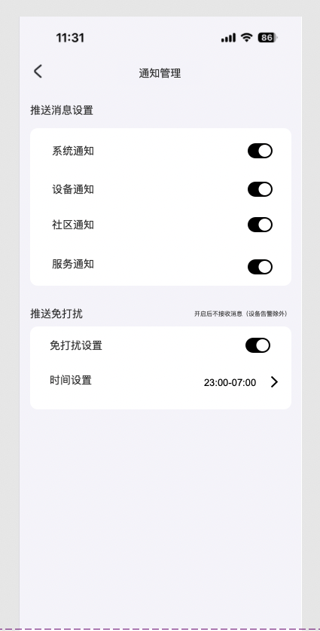 | 推送消息设置  - 开关项：  系统通知：控制平台公告、安全通知、合规提示等系统类消息的推送。  设备通知：控制设备状态、设备告警、设备管理等设备类消息的推送。  社区通知：控制互动提醒、关注通知、话题通知等社区类消息的推送。  服务通知：控制订单相关、服务状态、活动通知等服务类消息的推送。  - 交互规则：  每个开关默认开启，用户可独立关闭。  开关状态变更后立即生效，无需额外保存。  关闭后，对应类型的消息将不再推送，仅在消息中心保留历史记录。  - 推送免打扰  免打扰设置：  开关控制免打扰模式的开启 / 关闭。  开启后，除设备告警类通知外，其他所有推送静默处理。  时间设置：  默认免打扰时间段为 23:00-07:00。  点击后进入时间选择页，支持用户自定义开始与结束时间。  时间设置后，免打扰模式仅在该时段内生效。

12.3 关于APP
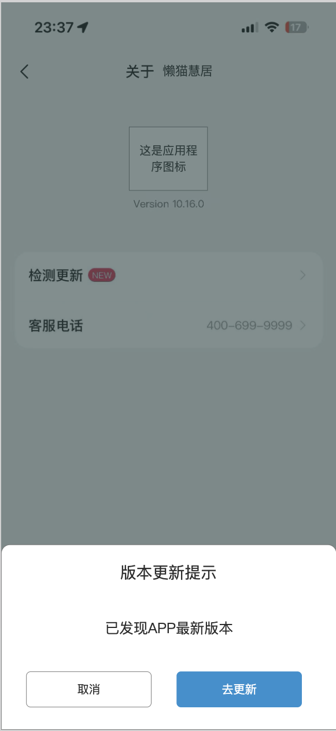
- 页面与交互需求
- 页面 1：关于懒猫慧居
- APP 图标占位框 + 当前版本号（Version 10.16.0）
- 「检测更新」项：右侧标注「NEW」红色标签，提示有新版本可用，点击触发版本检测逻辑
- 「版本介绍」项：点击查看当前 、历史版本更新日志
- 「客服电话」项：展示客服号码 400-699-9999，点击可拨号
- 弹窗：版本更新提示
- 弹窗标题：版本更新提示
- 核心文案：已发现 APP 最新版本
- 操作按钮：
- 「取消」：白色边框按钮，点击关闭弹窗，返回「关于懒猫慧居」页，用户可继续使用当前版本；
- 「去更新」：蓝色主按钮，点击跳转至对应应用商店（iOS App Store / Android 应用市场）的 APP 更新页面，开始下载安装。
- 异常处理与提示
异常场景 | 触发条件 | 交互表现 | 提示文案
已是最新版本 | 检测后当前版本 = 最新版本 | 弹出 Toast 提示 | 「当前已是最新版本」
网络异常 | 检测更新时网络失败 | 弹出 Toast 提示 | 「网络异常，请稍后再试」
应用商店跳转失败 | 「去更新」点击后无法跳转 | 弹出 Toast 提示 | 「跳转应用商店失败，请手动前往更新」
强制更新弹窗 | 高危版本需强制更新 | 隐藏「取消」按钮，仅显示「去更新」 | 弹窗内文案补充：「为保障您的账号安全，请更新至最新版本」

六、 埋点
本次埋点覆盖以下模块：
- 欢迎页 & 新用户引导流程

参数名 | 参数说明 | 参数值
- 设备模块（设备列表、我的常用、房间设备、添加设备）
- 家庭管理模块（家庭列表、家庭详情、成员管理、家庭操作记录）
- 我的模块
- 社区模块

注销账号

附录
输入 @ 把正文提及的具体文档，或需求相关的其他说明文档附在此处以供查阅

- 此处插入数据分析报告 | - 此处插入用户调研报告 | - 此处插入设计分析报告
  数据分析报告
  用户调研报告
  设计分析报告

